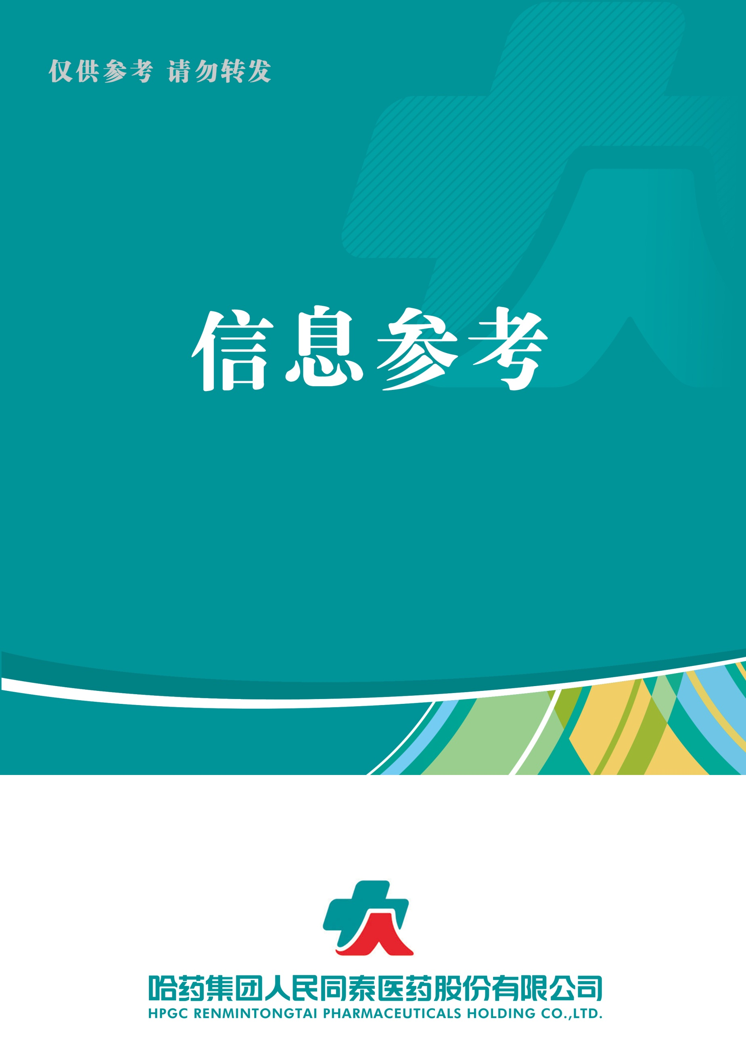

（2021年第12期） 2021年12月24日

目录

（12月第12期）

1.2021版国家医保目录发布，2022 年 1 月 1 日落地执行

2. 国务院办公厅关于印发“十四五”冷链物流发展规划的通知

3. 2022年，这19款重磅新药将在中国获批

4. 逆势扩张！头部连锁：明年扩店2000家以上

5. 中康CMH | “人货场”三要素，探索县域零售市场需求特征！

2021.12.24

总 编 朱卫东副总编 李厚佳 责任编辑彭宇飞

信息01 | 2021版国家医保目录发布，2022 年 1 月 1 日落地执行
发布时间 | 2021-12-03 | 信息来源 | 谷丰观点
信息提供 | 运营管理部 | 信息确认 | 彭宇飞
确认结果 | 来源：谷丰观点
关键词 | 医保 目录 药品 执行
内容概要 | 2021年12月3日，国家医疗保障局召开新闻发布会公布 2021 年国家医保药品目录调整结果。共计 74 种药品新增进入目录，11 种药品被调出目录。2021 年国家医保药品目录内药品总数 2860 种，将于 2022 年 1 月 1 日执行。  后附医保局原文  附件1: 2021版国家医保目录发布，2022 年 1 月 1 日落地执行

信息02 | 国务院办公厅关于印发“十四五”冷链物流发展规划的通知
发布时间 | 2021-12-12 |  | 信息来源 | 中国政府网
信息提供 | 运营管理部 |  | 信息确认 | 彭宇飞
确认结果 | 来源：中国政府网
关键词 | 特医食品 现状 品类 发展
内容概要 | 国务院办公厅印发“十四五”冷链物流发展规划，全文涉及现代冷链物流体系总体布局、提高冷链运输服务质量、完善销地冷链物流网络、优化冷链物流全品类服务、推进冷链物流全流程创新、强化冷链物流全方位支撑、加强冷链物流全链条监管等事项具体规划，涉及医药产品冷链物流发展可为公司物流发展提供参考。  附件2：国务院办公厅关于印发“十四五”冷链物流发展规划的通知
信息03 | 2022年，这19款重磅新药将在中国获批
发布时间 | 2021-12-16 | 信息来源 |  | 医药魔方
信息提供 | 运营管理部 | 信息确认 |  | 彭宇飞
确认结果 | 来源：医药魔方
关键词 | 国内 上市 新药
内容概要 | 国家药品监督管理局2021年至今已经批准了67款新药（不包括新适应症），数量上与往年相比大幅增加。  2021年接近尾声之际，梳理一下2022年有较大希望在国内批准上市的重磅新药，供参考。  附件3：2022年，这19款重磅新药将在中国获批
信息04 | 逆势扩张！头部连锁：明年扩店2000家以上
发布时间 | 2021-12-05 | 信息来源 |  | 第一药店财智
信息提供 | 运营管理部 | 信息确认 |  | 彭宇飞
确认结果 | 来源：第一药店财智
关键词 药政重点 二票制 | 连锁药店 集中度 发展
内容概要 | 2021年是连锁药店发展的大年，大额融资、并购、IPO的消息不时传出，行业资本愈演愈烈，零售端的集中度持续提升。  近日，在主题为“‘后疫情时代’下药房发展趋势”的论坛上，老百姓、一心堂、大参林、漱玉平民的董秘针对行业并购、门店扩张、精细化管理等话题展开讨论，从中我们可以一窥上市连锁接下来的发展思路。  - 头部连锁：2022年扩店2000家以上  - 转型升级：增强精细化管理的颗粒度  附件4：逆势扩张！头部连锁：明年扩店2000家以上
信息05 | 中康CMH | “人货场”三要素，探索县域零售市场需求特征！
发布时间 | 2021-12-18 | 信息来源 | 中康CMH  第一药店财智
信息提供 | 运营管理部 | 信息确认 | 彭宇飞
确认结果 | 来源：中康CMH 第一药店财智
关键词 | 县域市场 消费 需求
内容概要 | 县域市场幅员辽阔，人口众多，消费市场庞大，是中国零售市场重要的组成部分。从2017年到2020年，县域以及城市零售药品市场规模整体呈现稳步增长态势。MAT21Q2县域市场规模为1583亿元，增速达到6.6%，远高于城市市场（2.3%）。县域市场重要性不断提升，相较于城市市场，县域市场更具潜力。  全文从“人货场”模型出发来浅析县域药品零售市场的消费和需求特征。  附件5: 中康CMH | “人货场”三要素，探索县域零售市场需求特征！

附件1

2021版国家医保目录发布，2022 年 1 月 1 日落地执行

谷丰观点 2021-12-03

2021年12月3日，国家医疗保障局召开新闻发布会公布 2021 年国家医保药品目录调整结果。共计 74 种药品新增进入目录，11 种药品被调出目录。2021 年国家医保药品目录内药品总数 2860 种，将于 2022 年 1 月 1 日执行。
调整后，国家医保药品目录内药品总数为 2860 种，其中西药 1486 种，中成药 1374 种。中药饮片仍为 892 种。在调整中，国家医疗保障局始终坚持保基本的功能定位，将基金可承受作为必须坚守的底线，着力满足广大参保人基本用药需求。
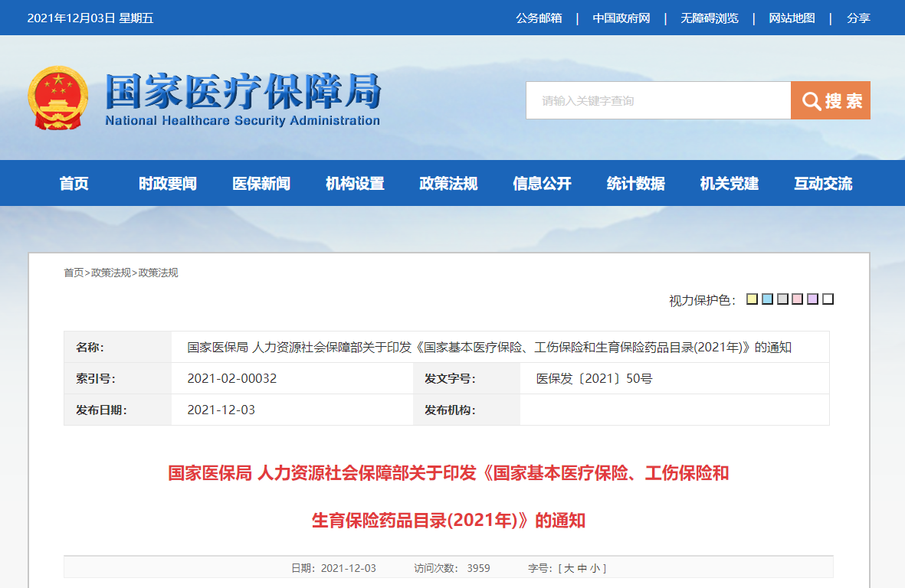
医保局原文：

为贯彻落实党中央、国务院决策部署，进一步提高参保人员的用药保障水平，按照《基本医疗保险用药管理暂行办法》（国家医疗保障局令第 1 号）及《2021 年国家医保药品目录调整工作方案》要求，国家医保局、人力资源社会保障部组织专家调整制定了《国家基本医疗保险、工伤保险和生育保险药品目录（2021 年）》（以下简称《2021 年药品目录》），现予印发，请遵照执行。有关事项通知如下：

一、及时做好支付范围调整
《2021 年药品目录》收载西药和中成药共 2860 种，其中西药 1486 种，中成药 1374 种。另外，还有基金可以支付的中药饮片 892 种。各地要严格执行《2021 年药品目录》，不得自行调整目录内药品的限定支付范围和甲乙分类。要及时调整信息系统，更新完善数据库，将本次调整中被调入的药品，按规定纳入基金支付范围，被调出的药品要同步调出基金支付范围。

二、规范支付标准
协议期内谈判药品（以下简称谈判药品）执行全国统一的医保支付标准，各统筹地区根据基金承受能力确定其自付比例和报销比例，协议期内不得进行二次议价。协议有效期内，若谈判药品存在国家医保药品目录未载明的规格需纳入医保支付范围，须由企业向国家医保局提出申请，国家医保局将根据协议条款确定支付标准后，在全国执行。协议期内如有与谈判药品同通用名药品上市，同通用名药品的直接挂网价格不得高于谈判确定的同规格医保支付标准。如谈判药品在协议期内有同通用名药品上市或纳入药品集中带量采购（国家组织的集中带量采购和省级含省际联盟集中带量采购）等情形，省级医保部门可根据市场竞争情况、同通用名药品价格或药品集中带量采购中选结果等，调整该药品的医保支付标准。

《2021 年药品目录》中医保支付标准有「*」标识的，各地医保和人力资源社会保障部门不得在公开发文、新闻宣传等公开途径中公布其医保支付标准。

三、扎实推进推动谈判药品落地
《2021 年药品目录》自 2022 年 1 月 1 日起正式执行。《国家医保局、人力资源社会保障部关于印发<国家基本医疗保险、工伤保险和生育保险药品目录>的通知》（医保发〔2020〕53 号），自 2022 年 1 月 1 日起同时废止。各省（自治区、直辖市）药品集中采购机构要在 2021 年 12 月底前将谈判药品在省级药品集中采购平台上直接挂网采购。各地医保部门要会同有关部门，指导定点医疗机构合理配备、使用目录内药品，可结合医疗机构实际用药情况对其年度总额做出合理调整。要加强医保定点医疗机构、工伤保险协议医疗机构和工伤康复协议机构协议管理，将医疗机构合理配备使用《2021 年药品目录》内谈判药品的情况纳入协议内容，积极推动新版目录落地执行。
省级医保部门要按照《关于建立完善国家医保谈判药品「双通道」管理机制的指导意见》（医保发〔2021〕28 号）和《关于适应国家医保谈判常态化持续做好谈判药品落地工作的通知》（医保函〔2021〕182 号）要求，结合本省情况，及时更新本省纳入「双通道」管理的药品名单，加强「双通道」药店管理，切实提升谈判药品的供应保障水平。继续完善谈判药品落地监测机制，按要求定期向国家医保局反馈《2021 年药品目录》中谈判药品使用和支付等方面情况。

四、按时完成消化任务
省级医保部门要加快原自行增补品种的消化工作，确保 2022 年 6 月 30 日前完成全部消化任务。同时做好政策宣传解读，合理引导舆情。

五、规范民族药、医疗机构制剂、中药饮片和中药配方颗粒的管理
省级医保部门要按照《基本医疗保险用药管理暂行办法》要求，完善程序，细化标准，科学测算，把符合临床必须、价格合理、疗效确切等条件的药品纳入医保支付范围。具备条件的地区，可同步确定医保支付标准。要建立动态调整机制，及时将不符合条件的药品调出支付范围。

《2021 年药品目录》落实过程中，遇有重大问题及时向国家医保局、人力资源社会保障部报告。

附件：国家基本医疗保险、工伤保险和生育保险药品目录（2021 年）

一、凡例
二、西药部分
三、中成药部分
四、协议期内谈判药品部分
五、中药饮片部分
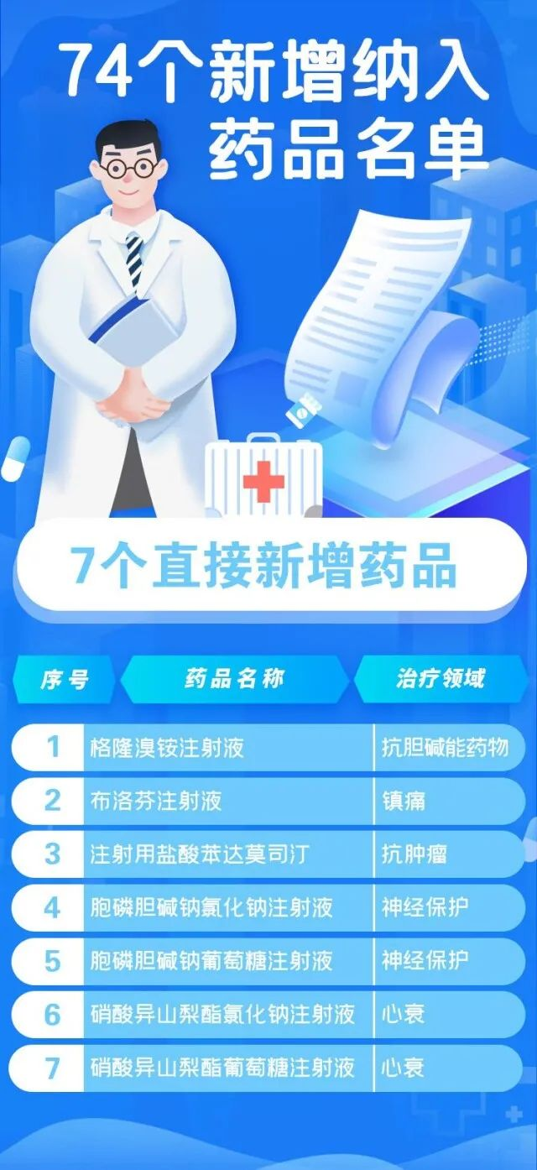
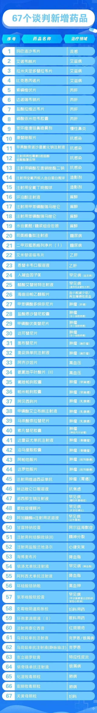

附件2

国务院办公厅关于印发“十四五”冷链物流发展规划的通知

中国政府网 2021-12-12

国务院办公厅关于印发“十四五”冷链物流发展规划的通知

国办发〔2021〕46号

各省、自治区、直辖市人民政府，国务院各部委、各直属机构：

《“十四五”冷链物流发展规划》已经国务院同意，现印发给你们，请认真贯彻执行。

国务院办公厅
2021年11月26日
（此件公开发布）

“十四五”冷链物流发展规划

冷链物流是利用温控、保鲜等技术工艺和冷库、冷藏车、冷藏箱等设施设备，确保冷链产品在初加工、储存、运输、流通加工、销售、配送等全过程始终处于规定温度环境下的专业物流。推动冷链物流高质量发展，是减少农产品产后损失和食品流通浪费，扩大高品质市场供给，更好满足人民日益增长美好生活需要的重要手段；是支撑农业规模化产业化发展，促进农业转型和农民增收，助力乡村振兴的重要基础；是满足城乡居民个性化、品质化、差异化消费需求，推动消费升级和培育新增长点，深入实施扩大内需战略和促进形成强大国内市场的重要途径；是健全“从农田到餐桌、从枝头到舌尖”的生鲜农产品质量安全体系，提高医药产品物流全过程品质管控能力，支撑实施食品安全战略和建设健康中国的重要保障。按照党中央、国务院决策部署，根据《中华人民共和国国民经济和社会发展第十四个五年规划和2035年远景目标纲要》，制定本规划。
一、现状形势
近年来，我国肉类、水果、蔬菜、水产品、乳品、速冻食品以及疫苗、生物制剂、药品等冷链产品市场需求快速增长，营商环境持续改善，推动冷链物流较快发展，但仍面临不少突出瓶颈和痛点难点卡点问题，难以有效满足市场需求。我国进入新发展阶段，人民群众对高品质消费品和市场主体对高质量物流服务的需求快速增长，新冠肺炎疫情防控常态化对冷链物流提出新的更高要求，冷链物流发展面临新的机遇和挑战。
（一）发展基础。
行业规模显著扩大。近年来，我国冷链物流市场规模快速增长，国家骨干冷链物流基地、产地销地冷链设施建设稳步推进，冷链装备水平显著提升。2020年，冷链物流市场规模超过3800亿元，冷库库容近1.8亿立方米，冷藏车保有量约28.7万辆，分别是“十二五”期末的2.4倍、2倍和2.6倍左右。
发展质量不断提升。初步形成产地与销地衔接、运输与仓配一体、物流与产业融合的冷链物流服务体系。冷链物流设施服务功能不断拓展，全链条温控、全流程追溯能力持续提升。冷链甩挂运输、多式联运加快发展。冷链物流口岸通关效率大幅提高，国际冷链物流组织能力显著增强。
创新步伐明显加快。数字化、标准化、绿色化冷链物流设施装备研发应用加快推进，新型保鲜制冷、节能环保等技术加速应用。冷链物流追溯监管平台功能持续完善。冷链快递、冷链共同配送、“生鲜电商+冷链宅配”、“中央厨房+食材冷链配送”等新业态新模式日益普及，冷链物流跨界融合、集成创新能力显著提升。
市场主体不断壮大。冷链物流企业加速成长，网络化发展趋势明显，行业发展生态不断完善。市场集中度日益提高，冷链仓储、运输、配送、装备制造等领域形成一批龙头企业，不断延伸采购、分销、信息等供应链服务功能，资源整合能力和市场竞争力显著提升。
基础作用日益凸显。冷链物流衔接生产消费、服务社会民生、保障消费安全能力不断增强，在调节农产品跨季节供需、稳定市场供应、平抑价格波动、减少流通损耗中发挥了重要作用。特别是在抗击新冠肺炎疫情中，冷链物流对保障疫苗等医药产品运输、储存、配送全过程安全作出重要贡献。
但同时，我国冷链物流发展不平衡不充分问题突出，跨季节、跨区域调节农产品供需的能力不足，农产品产后损失和食品流通浪费较多，与发达国家相比还有较大差距。从政策环境看，缺少统筹规划，东中西部、南北方和城乡间冷链物流基础设施分布不均，存在结构性失衡矛盾；冷链物流企业用地难、融资难、车辆通行难问题较为突出；冷链物流监管制度不全、有效监管不足，全链条监管体系有待完善。从行业链条看，产地预冷、冷藏和配套分拣加工等设施建设滞后；冷链运输设施设备和作业专业化水平有待提升，新能源冷藏车发展相对滞后；大中城市冷链物流体系不健全，传统农产品批发市场冷链设施短板突出。从运行体系看，缺少集约化、规模化运作的冷链物流枢纽设施，存量资源整合和综合利用率不高，行业运行网络化、组织化程度不够，覆盖全国的骨干冷链物流网络尚未形成，与“通道+枢纽+网络”的现代物流运行体系融合不足。从发展基础看，冷链物流企业专业化、规模化、网络化发展程度不高，国际竞争力不强；信息化、自动化技术应用不够广泛；冷链物流标准体系有待完善，强制性标准少，推荐性标准多，标准间衔接不够紧密，部分领域标准缺失，标准统筹协调和实施力度有待加强；冷链专业人才培养不足，制约行业发展。
（二）面临形势。
产业升级和扩大内需开拓冷链物流发展新空间。我国已转向高质量发展阶段，产业加快迈向全球价值链中高端，现代农业、食品工业、医药产业、服务业全面升级，对高品质、精细化、个性化的冷链物流服务需求日益增长。“十四五”时期随着城乡居民消费结构不断升级，超大规模市场潜力将加速释放，为冷链物流提高供给水平、适配新型消费、加快规模扩张奠定坚实基础，创造广阔空间。
冷链产品安全和疫情防控强化冷链物流新要求。冷链产品安全关系人民群众身体健康和生命安全。当前，我国冷链物流“断链”、“伪冷链”等问题突出，与此相关的产品质量安全隐患较多，特别是新冠肺炎疫情发生以来，冷链物流承担着保障疫苗安全配送和食品稳定供应的艰巨任务，要求提高冷链物流专业服务和应急处置能力，规范市场运行秩序，完善全程追溯体系，更好满足城乡居民消费安全需要。
科技创新和数字转型激发冷链物流发展新动力。伴随新一轮科技革命和产业变革，大数据、物联网、第五代移动通信（5G）、云计算等新技术快速推广，有效赋能冷链物流各领域、各环节，加快设施装备数字化转型和智慧化升级步伐，提高信息实时采集、动态监测效率，为实现冷链物流全链条温度可控、过程可视、源头可溯，提升仓储、运输、配送等环节一体化运作和精准管控能力提供了有力支撑，有效促进冷链物流业态模式创新和行业治理能力现代化。
实行高水平对外开放创造冷链物流发展新机遇。坚持实施更大范围、更宽领域、更深层次对外开放，特别是深入推进共建“一带一路”和推动构建面向全球的高标准自由贸易区网络将进一步优化区域供应链环境，有效发挥我国超大规模市场优势，深化与相关国家贸易往来，扩大食品进出口规模，推动国内国际冷链物流标准接轨，借鉴推广先进冷链物流技术和管理经验，促进冷链物流高质量发展。
碳达峰碳中和对冷链物流低碳化发展提出新任务。冷链物流仓储、运输等环节能耗水平较高，在实现碳达峰、碳中和目标背景下，面临规模扩张和碳排放控制的突出矛盾，迫切需要优化用能结构，加强绿色节能设施设备、技术工艺研发和推广应用，推动包装减量化和循环使用，提高运行组织效率和集约化发展水平，加快减排降耗和低碳转型步伐，推进冷链物流运输结构调整，实现健康可持续发展。
二、总体要求
（一）指导思想。
以习近平新时代中国特色社会主义思想为指导，深入贯彻党的十九大和十九届二中、三中、四中、五中、六中全会精神，增强“四个意识”、坚定“四个自信”、做到“两个维护”，立足新发展阶段，完整、准确、全面贯彻新发展理念，以推动高质量发展为主题，以深化供给侧结构性改革为主线，以改革创新为根本动力，以满足人民日益增长的美好生活需要为根本目的，统筹发展和安全，结合我国国情和冷链产品生产、流通、消费实际，聚焦制约冷链物流发展的突出瓶颈和痛点难点卡点，补齐基础设施短板，畅通通道运行网络，提升技术装备水平，健全监管保障机制，加快建立畅通高效、安全绿色、智慧便捷、保障有力的现代冷链物流体系，提高冷链物流服务质量效率，有效减少农产品产后损失和食品流通浪费，扩大高品质市场供给，保障食品和医药产品安全，改善城乡居民生活质量，为构建以国内大循环为主体、国内国际双循环相互促进的新发展格局提供有力支撑。
（二）基本原则。
市场驱动，政府引导。充分发挥市场在资源配置中的决定性作用，强化企业的市场主体地位，激发市场竞争活力；更好发挥政府作用，到位不缺位，有为不越位，在规范行业运行秩序、营造良好营商环境等方面重点发力。引导资金、人才、技术等要素更多向冷链物流基础薄弱环节配置，集中力量补短板、强弱项，夯实行业发展基础。
统筹推进，分类指导。坚持系统观念，加强前瞻性思考、全局性谋划、战略性布局、整体性推进，统筹冷链物流运行、服务、监管、支撑体系建设，优化冷链物流设施布局与运行网络结构。针对产运销各主要环节、冷链产品重点品类冷链物流运作特点，因势利导，精准施策，系统推动不同地区、不同品类冷链物流高质量发展。
创新引领，提质增效。坚持创新发展，注重科技赋能，促进各类创新要素向企业集聚，着力推动冷链物流系统优化与集成创新，激发内生发展动力。推进冷链物流技术工艺、业态模式、经营管理、监管方式创新，提高服务品质和价值创造能力，提升行业运行效率和发展效能。
区域协同，联动融合。统筹东中西部、南北方和城乡协调发展，密切农产品优势产区和大中消费市场联系，促进城市群、都市圈冷链物流资源优化整合和一体化运作。加强冷链物流与现代农业、冷链产品加工、商贸流通等产业融合发展，有效扩大中高端冷链物流服务供给，支撑带动相关产业做大做强做优。
绿色智慧，安全可靠。顺应绿色生产生活方式发展趋势和推进碳达峰、碳中和需要，把绿色发展理念贯穿到冷链物流全链条、各领域，以数字化转型整体驱动冷链物流运行管理和治理方式变革，提升行业绿色智慧发展水平。坚守安全底线，压实各方责任，强化行业监管，加强冷链风险预警防控机制和应急处置能力建设，提高冷链产品安全保障水平。
（三）发展目标。
到2025年，初步形成衔接产地销地、覆盖城市乡村、联通国内国际的冷链物流网络，基本建成符合我国国情和产业结构特点、适应经济社会发展需要的冷链物流体系，调节农产品跨季节供需、支撑冷链产品跨区域流通的能力和效率显著提高，对国民经济和社会发展的支撑保障作用显著增强。
——基础设施更加完善。依托农产品优势产区、重要集散地和主销区，布局建设100个左右国家骨干冷链物流基地；围绕服务农产品产地集散、优化冷链产品销地网络，建设一批产销冷链集配中心；聚焦产地“最先一公里”和城市“最后一公里”，补齐两端冷链物流设施短板，基本建成以国家骨干冷链物流基地为核心、产销冷链集配中心和两端冷链物流设施为支撑的三级冷链物流节点设施网络，支撑冷链物流深度融入“通道+枢纽+网络”现代物流运行体系，与国家物流网络实现协同建设、融合发展。
——发展质量显著提高。冷链物流规模化组织效率大幅提升，成本水平显著降低。精细化、多元化、品质化冷链物流服务能力显著增强，形成一批具有较强国际竞争力的综合性龙头企业。冷链物流技术装备水平显著提升，冷库、冷藏车总量保持合理稳定增长，区域分布更加优化、功能类型更加完善。冷链物流标准化、智慧化、绿色化水平明显提高。冷链物流温度达标率全面提高，国家骨干冷链物流基地冷库设施温度达标率达到国际一流水平。肉类、果蔬、水产品产地低温处理率分别达到85%、30%、85%，农产品产后损失和食品流通浪费显著减少。
——监管水平明显提升。冷链物流监管法律法规进一步完善，“政府监管、企业自管、行业自律、社会监督”的监管机制基本建立，贯穿冷链物流全流程的监测监管体系初步形成。冷藏车、冷藏箱、重点冷链产品全程监控基本实现全覆盖。医药产品冷链追溯体系进一步完善，广覆盖、高效率、低成本、安全可靠的医药产品冷链物流网络基本形成。
展望2035年，全面建成现代冷链物流体系，设施网络、技术装备、服务质量达到世界先进水平，行业监管和治理能力基本实现现代化，有力支撑现代化经济体系建设，有效满足人民日益增长的美好生活需要。
三、现代冷链物流体系总体布局
（一）打造“321”冷链物流运行体系。
完善国家骨干冷链物流基地布局，加强产销冷链集配中心建设，补齐两端冷链物流设施短板，夯实冷链物流运行体系基础，加快形成高效衔接的三级冷链物流节点；依托国家综合立体交通网，结合冷链产品国内国际流向流量，构建服务国内产销、国际进出口的两大冷链物流系统；推进干支线物流和两端配送协同运作，建设设施集约、运输高效、服务优质、安全可靠的国内国际一体化冷链物流网络。“三级节点、两大系统、一体化网络”融合联动，形成“321”冷链物流运行体系。
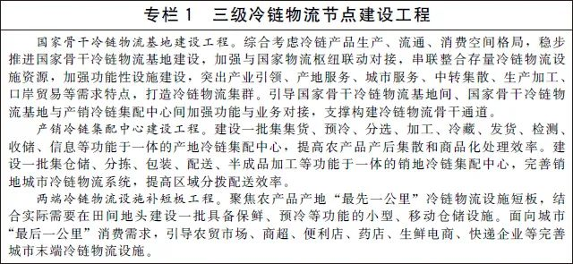
（二）构建冷链物流骨干通道。
结合我国冷链产品流通和进出口主方向，串接京津冀、长三角、珠三角、成渝、长江中游等城市群与西北、西南、东南沿海、中部、华东、华北、东北等农产品主产区，建设北部、鲁陕藏、长江、南部等“四横”冷链物流大通道，以及西部、二广、京鄂闽、东部沿海等“四纵”冷链物流大通道，形成内外联通的“四横四纵”国家冷链物流骨干通道网络（见附件），发挥通道沿线国家骨干冷链物流基地、产销冷链集配中心基础支撑作用，提升相关口岸国内外冷链通道衔接和组织能力。提高国家骨干冷链物流基地间供应链协同运行水平，推动基地间冷链物流规模化、通道化、网络化运行。引导冷链物流要素和上下游产业沿通道集聚发展，加强设施联动、信息联通、标准衔接，推动形成冷链物流产业走廊。
（三）健全冷链物流服务体系。
聚焦“6+1”重点品类（肉类、水果、蔬菜、水产品、乳品、速冻食品等主要生鲜食品以及疫苗等医药产品），分类优化冷链服务流程与规范，提升专业化冷链物流服务能力。完善仓储、运输、流通加工、分拨配送、寄递、信息等冷链服务功能，强化一体化服务能力，打造运转顺畅的供应链，支撑冷链产品产销精准高效对接。丰富数字化、智慧化技术应用场景，深化冷链物流与相关产业融合发展，推动冷链物流业态、模式、组织与技术创新，提升协同化、平台化服务水平，拓展上下游产业价值空间。
（四）完善冷链物流监管体系。
加快建设全国性冷链物流追溯监管平台，完善全链条监管机制，针对冷链物流环境、主要作业环节、设施设备管理等重点，规范实时监测、及时处置、评估反馈等监管过程，逐步分类实现全程可视可控、可溯源、可追查。创新监管手段，加大现代信息技术和设施设备应用力度，强化现场和非现场监管方式有机结合。借鉴新冠肺炎疫情防控期间进口冷链食品检验检测检疫经验做法，优化完善工作机制，建立科学、可靠、高效的冷链物流检验检测检疫体系。
（五）强化冷链物流支撑体系。
推动第三方冷链物流企业专业化发展、规模化经营和数字化转型，着力培育具有较强国际竞争力的龙头企业。加大冷链物流关键技术和先进装备研发力度，鼓励节能环保技术应用。推动建立冷链物流统计评价体系，准确掌握冷链物流基础要素底数，及时客观反映行业发展情况。完善冷链物流标准体系，强化国内国际标准对接。加大复合型冷链物流专业人才培养力度，壮大多层次冷链物流人才队伍。
四、夯实农产品产地冷链物流基础
（一）完善产地冷链物流设施布局。
完善冷链源头基点网络。适应不同农产品冷链物流要求，引导家庭农场、农民合作社、农村集体经济组织等在重点镇和中心村，结合实际需要分区分片合理集中建设产地冷藏保鲜设施。发展产地冷链物流设施设备租赁等社会化服务，探索发展共享式“田头小站”等移动冷库，提高产地源头冷链物流设施综合利用效率。
建设产地冷链集配中心。结合新型城镇化建设，依托县城、重点镇布局建设一批产地冷链集配中心，改善产地公共冷库设施条件，强化产地预冷、仓储保鲜、分级分拣、初加工、产地直销等能力，提高农产品商品化处理水平，减少产后损失，实现优质优价。服务本地消费市场，拓展产地冷链集配中心中转集散、分拨配送功能，优化完善县乡村冷链物流服务。
（二）构建产地冷链物流服务网络。
优化农产品田头集货组织。鼓励各类农业经营主体和冷链物流企业加强合作，提高“最先一公里”冷链物流服务能力，满足源头基点网络储运需求。培育一批产地移动冷库和冷藏车社会化服务主体，发展设施巡回租赁、“移动冷库+集配中心（物流园区）”等模式，构建产地移动冷链物流设施运营网络，提高从田间地头向产地冷藏保鲜设施、移动冷库等的集货效率，缩短农产品采后进入冷链物流环节的时间。
提高农产品出村进城效率。引导专业冷链物流企业适应农产品产地多点布局和小批量、多批次运输需求特点，开展从冷链源头基点到冷链集配中心、国家骨干冷链物流基地的干支衔接运输组织，构建稳定、高效、低成本运行的农产品出村进城冷链物流网络。鼓励电商、快递企业利用既有物流网络，整合产地冷链物流资源，拓展农产品出村进城冷链物流服务渠道，提高网络利用效率。
（三）创新产地冷链物流组织模式。
促进农产品产地直供发展。加强产地到销地直达冷链物流服务能力建设，支撑农产品流通模式创新，推动新型农业经营主体发展农超对接、农批对接、农企对接、农社对接等农产品流通模式。鼓励产地冷链集配中心开展净菜、半成品加工，为餐饮企业、学校、机关团体等终端大客户提供直供直配服务。
助力打造产地农产品品牌。围绕特色农产品优势产区，拓展产地冷链集配中心、国家骨干冷链物流基地的交易展示、安全检测、溯源查询、统仓统配等功能，增强农产品品控能力，完善绿色食品、有机农产品、地理标志农产品等认证配套，着力打造特色鲜明、品质一流的农产品品牌。
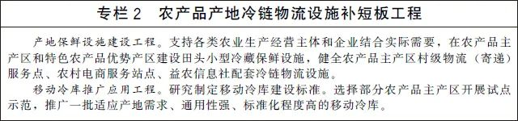
五、提高冷链运输服务质量
（一）强化冷链运输一体化运作。
推动干线运输规模化发展。充分发挥国家骨干冷链物流基地等大型冷链物流设施资源集聚优势，开展规模化冷链物流干线运输，提高冷链物流去程回程均衡发展水平。大力发展公路冷链专线、铁路冷链班列等干线运输模式，进一步提高铁路、水运、航空在中长距离冷链物流干线运输中的比重。规范平台型企业发展，提高冷链物流信息共享水平，集聚整合货源、运力、仓储等冷链资源，提高冷链物流干线运输组织化、规模化水平。
促进干线支线有机衔接。完善国家骨干冷链物流基地等的集疏运体系，发展中转换装、区域分拨，推动冷链物流干线运输与区域分拨配送业务高效协同。以产销冷链集配中心为支撑，高效衔接国家骨干冷链物流基地和两端冷链物流设施，构建干支线运输和两端集配一体化运作的区域冷链物流服务网络。鼓励物流企业延伸业务链条，强化综合服务能力，提供“干线运输+区域分拨+城市配送”冷链物流服务。
（二）推动冷链运输设施设备升级。
提高冷藏车发展水平。严格冷藏车市场准入条件，加大标准化车型推广力度，统一车辆等级标识、配置要求，推动在车辆出厂前安装符合标准要求的温度监测设备等，加快形成适应干线运输、支线转运、城市配送等不同需求的冷藏车车型和规格体系。研究制定标准化冷藏车配置方案，引导和规范不同容积车辆选型。有计划、分步骤淘汰非标准化冷藏车。加强冷藏车生产、改装监管，严厉打击非法改装。加快推进轻型、微型新能源冷藏车和冷藏箱研发制造，积极推广新型冷藏车、铁路冷藏车、冷藏集装箱。
促进运输载器具单元化。鼓励批发、零售、电商等企业将标准化托盘、周转箱（筐）作为采购订货、收验货的计量单元，引导冷链运输企业使用标准化托盘、周转箱（筐）、笼车等运载单元以及蓄冷箱、保温箱等单元化冷链载器具，提高带板运输比例。加强标准化冷链载器具循环共用体系建设，完善载器具租赁、维修、保养、调度等公共运营服务。鼓励企业研发应用适合果蔬等农产品的单元化包装，推动冷链运输全程“不倒托”、“不倒箱”，减少流通环节损耗。
（三）发展冷链多式联运。
完善冷链多式联运设施。鼓励国家骨干冷链物流基地等完善吊装、平移等换装转运专用设施设备，加强自动化、专业化、智慧化冷链多式联运设施建设。因地制宜增强国家物流枢纽、综合货运枢纽冷链物流服务功能，推进港口、铁路场站冷藏集装箱堆场建设和升级改造，配套完善充电桩等设施设备。
优化冷链多式联运组织。培育冷链多式联运经营人，统筹公路、铁路、水运、航空等多种运输方式和邮政快递，开展全程冷链运输组织，积极发展全程冷链集装箱运输。依托具备条件的国家骨干冷链物流基地等开展中长距离铁路冷链运输，串接主要冷链产品产地和销地，发展集装箱公铁水联运。依托主要航空枢纽、港口，加强冷链卡车航班、专线网络建设，提高多式联运一体化组织能力。大力发展冷链甩挂运输，鼓励企业建立“冷藏挂车池”，有机融入公路甩挂运输体系，完善冷藏车和冷链设施设备共享共用机制，提高冷链甩挂运输网络化发展水平。鼓励现有多式联运公共信息平台集聚整合运输企业、中介等的冷链物流相关信息，拓展完善冷链物流服务功能，提高货源、运力、仓储等冷链资源供需匹配效率。
增强冷链国际联运能力。提升中欧班列冷链物流服务水平，强化多式联运组织能力，畅通亚欧陆路冷链物流通道。依托中国—东盟多式联运联盟基地，拓展西部陆海新通道海铁联运、国际铁路联运、跨境公路班车国际冷链物流业务。鼓励具备实力的企业布局建设冷链海外仓，提升跨境冷链物流全程组织能力。大力发展面向高端生鲜食品、医药产品的航空冷链物流，提高公空、空空联运效率。鼓励主要农产品进出口口岸城市积极发展国际冷链物流多式联运，打造一批国际冷链物流门户枢纽。
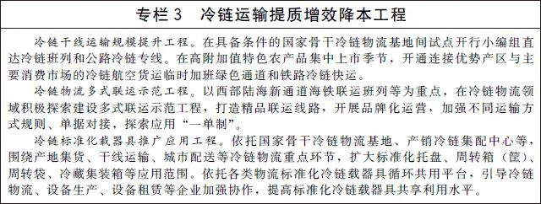
六、完善销地冷链物流网络
（一）加快城市冷链物流设施建设。
推进销地冷链集配中心建设。在消费规模和物流中转规模较大的城市新建和改扩建一批销地冷链集配中心，集成整合流通加工、区域分拨、城市配送等功能。在符合规划的前提下，研究利用绕城高速公路沿线可开发地块等建设“近城而不进城”的销地冷链集配中心，提高冷链干线与支线衔接效率。密切销地冷链集配中心与存量冷链设施业务联系，引导冷库等设施向销地冷链集配中心集中，推进城市冷链设施布局优化。
加快商贸冷链设施改造升级。推动农产品批发市场冷库改造，配套建设封闭式装卸站台等设施，完善流通加工、分拨配送、质量安全控制等功能。鼓励商超、生鲜连锁店加大零售端冷链设施改造升级力度，提高冷链物流服务能力。引导城市商业街区、商圈、农贸市场共建共享小型公共冷库。淘汰关停不合规不合法冷库。
完善末端冷链设施功能。加大城市冷链前置仓等“最后一公里”设施建设力度。鼓励移动冷库、智慧冷链自动售卖机、冷链自提柜等在城市末端配送领域广泛应用。推动末端冷链配送服务站点建设改造，完善新能源冷藏车充电设施布局，扩大城市冷链网络覆盖范围。
（二）健全销地冷链分拨配送体系。
强化区域分拨功能。扩大国家骨干冷链物流基地分拨服务范围，重点完善面向区域内销地冷链集配中心、冷链配送网点的区域分拨服务网络，以及销地冷链集配中心面向大型商超、农贸市场等的分拨服务网络。推动城市群、都市圈销地冷链集配中心共用共营，构建高效分拨服务圈。
提升末端配送效能。鼓励销地冷链集配中心、中央厨房等整合“最后一公里”配送资源，面向商超、生鲜连锁店、酒店餐饮、学校、机关团体等开展农产品集中采购、流通加工、多温共配。鼓励城市群、都市圈建立统一规划、统一平台、统一标准、统一管理的同城化冷链配送体系，补齐停靠接卸设施短板，加强城市通行政策协同，便利冷藏车装卸通行。
（三）创新面向消费的冷链物流模式。
培育冷链物流配送新方式。依托国家骨干冷链物流基地和销地冷链集配中心搭建城市冷链智慧公共配送平台，整合冷链运力资源，动态优化城市配送路径，提升城市冷链配送效率。鼓励物流企业规模化集并城市冷链和常温货物配送，加大多温区配送车、蓄冷保温箱和保温柜等推广应用力度，推动多种形式多温共配发展。积极推广“分时段配送”、“无接触配送”、“夜间配送”，发展与新消费方式融合的冷链配送新业态、新模式。鼓励物业服务企业开展冷链末端配送业务。深化城乡冷链配送网络协同发展，共享共用末端设施网点和配送冷藏车，提高存量网络资源利用率。
鼓励发展生鲜农产品新零售。支持快递企业加强冷链物流服务能力建设，支持农产品流通企业、连锁商业、电商企业等拓展生鲜农产品销售渠道，扩大辐射范围和消费规模。加强城市冷链即时配送体系建设，支持生鲜零售、餐饮、体验式消费融合创新发展，满足城市居民个性化、品质化消费需求。
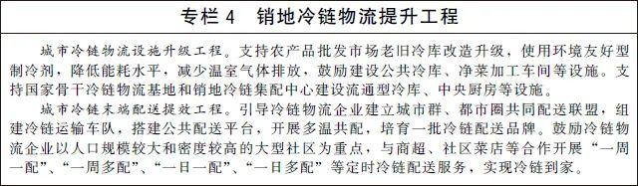
七、优化冷链物流全品类服务
（一）肉类冷链物流。
加快建立冷鲜肉物流体系。顺应畜禽屠宰加工向养殖集中区域转移需要，适应消费升级新趋势，加快构建“集中屠宰、品牌经营、冷链流通、冷鲜上市”的肉类供应链体系。完善规模屠宰、预冷排酸、低温分割、保鲜包装、冷链储运链条，加强全程温控和监管追溯。鼓励冷鲜肉生产、流通企业对接农贸市场、连锁超市、社区生鲜店铺、生鲜电商等流通渠道，拓展直营零售网点，健全冷鲜肉生产、流通和配送体系，提高冷鲜肉在肉类消费中的比重。促进肉类冷链物流与上下游深度融合创新，推动发展“牧场+超市”、“养殖基地+肉制品精深加工+超市”等新模式。
升级肉类冷链物流设施。加强生猪、肉羊、肉牛、肉禽优势产区冷链物流设施建设，构建畜禽主产区和主销区有效对接的冷链物流基础设施网络。鼓励屠宰企业建设标准化预冷和低温分割加工车间、配套冷库等设施。支持肉类公共冷库改扩建、智慧化改造及配套设施建设。适应减少畜禽活体跨区域运输要求，积极推广应用挂肉冷藏车等专用设施设备。
（二）果蔬冷链物流。
完善果蔬冷链物流设施设备配套条件。结合我国果蔬优势产区分布以及南菜北运、西果东输、果蔬进出口等流向特征，因地制宜建设经济适用、节能环保、绿色高效的仓储保鲜设施，延长销售周期，提高反季节销售水平。加强配套冷链设施建设，推动构建反季节蔬菜、高原夏菜、热带水果等从优势产区到主销区的全流程果蔬冷链物流体系。推广移动冷库、预冷设施应用，合理配套布局插电装置，加强移动冷链设施设备与产地冷链集配中心高效联动，合理设置田头停车、换装场地，完善果蔬“最先一公里”冷链配套设施。支持适合果蔬特点的可循环利用包装、载器具以及零售末端保鲜柜等设备使用。
提升农产品产地商品化处理水平。新建或改造产地预冷设施，配备果蔬清洗、分级、分拣、切割、包装等设施设备。鼓励广泛使用冷链设施开展果蔬保鲜，大幅减少保鲜药物使用。推进商品化包装与冷链包装一体化，完善脱水干制、称量包装、检验检测、低损输送、质量管控等配套功能，提高果蔬产地商品化处理能力，减少流通损耗。
（三）水产品冷链物流。
强化水产品产地保鲜加工设施建设。完善鱼塘、渔船、渔港预冷保鲜设施装备，建设速冻、冷藏、低温暂养等配套设施。推动建设一批冷藏加工一体化的水产品产地冷链集配中心，引导水产品就近加工。完善覆盖养殖捕捞、到岸装卸、加工包装、仓储运输、质量管控等环节的冷链物流设施装备，支持冷链全链条无缝对接和安全温控数据共享。
健全支撑水产品消费的冷链物流体系。加强水产品产地销地冷链物流对接，加快提升销地冷链分拨配送能力，推动沿海、重要江河流域等优势产区构建辐射全国的冷链物流网络。鼓励活鱼纯氧高密度冷链等鲜活水产品冷链配送技术创新，适应和满足持续扩大的高品质水产品消费需求。完善水产品进口相关冷链配套设施，提高进口水产品冷链物流服务与快速检验检测检疫能力。支持口岸机场建设具有国际货运、冷链仓储、报关、检验检测检疫等功能的水产品航空货运冷链物流服务通道。
（四）乳品冷链物流。
推进奶业主产区冷链物流设施建设。重点支持东北、华北、中原、西北等奶业主产区冷链物流设施建设。鼓励规模化奶业企业升级冷链物流设备，支持牧场、奶农合作社、养殖小区、生鲜乳收购站等建设生乳冷却设施，配备生乳专用恒温运输槽车，提高生乳冷却、储存、运输一体化运作效率和温度质量管控水平。
加强低温液态奶冷链配送体系建设。发挥龙头乳品企业以及电商、连锁超市等流通渠道作用，完善从生产厂商至消费者的低温液态奶全程冷链物流系统，规范销售终端温度控制管理。推动传统奶站改造升级，加强服务社区的低温液态奶宅配仓建设，推广新型末端配送冷藏车等设施设备，发展网格化、高频率配送到家服务，提高低温液态奶末端配送时效性。
（五）速冻食品冷链物流。
推动冷链物流与速冻食品产业联动发展。在吉林、黑龙江、河南、山东等速冻食品生产大省，引导速冻食品产业集聚区、龙头生产企业对接国家骨干冷链物流基地和产销冷链集配中心，打通原材料采购、产品销售的全流程冷链服务链条，促进速冻食品产业规模化、集约化发展。构建速冻食品冷链过程质量快速检测体系，完善冷链物流服务追溯体系。
提升冷链物流对速冻食品消费保障能力。顺应城市快节奏生活方式和城乡居民对速冻食品日益增长的消费需求，加强冷链物流服务保障，提升末端配送服务品质，支撑速冻食品流通渠道由线下为主向线上线下多渠道拓展。适应连锁餐饮、团餐等标准化、流程化经营要求，依托产销冷链集配中心、中央厨房等设施，加快发展速冻类标准食材、食材半成品供应链，提高品控能力。
（六）医药产品冷链物流。
完善医药产品冷链物流设施网络。鼓励医药流通企业、药品现代物流企业建设医药物流中心，完善医药冷库网络化布局及配套冷链设施设备功能，提升医药产品冷链全程无缝衔接的信息化管理水平。推动医药流通企业按《药品经营质量管理规范》要求配备冷藏冷冻设施设备，支持疾控中心、医院、乡镇卫生院（室）等医疗网点提高医药产品冷链物流和使用环节的质量保障水平。加强医药物流中心与冷链末端的无缝衔接，鼓励发展多温共配、接力配送等模式，探索发展超低温配送，构建广覆盖、高效率、低成本、安全可靠的医药产品冷链物流网络。
提升医药产品冷链物流应急保障水平。研究将医药产品冷链物流纳入国家应急物资保障平台，整合行业医药冷库、车辆、标准化载器具等资源，健全应急联动服务及统一调度机制，提高医药产品冷链应急保障能力。完善全国统一的医药产品冷链物流特别管理机制，保障紧急状态下疫苗及其他医药产品冷链运输畅通和物流过程质量安全。
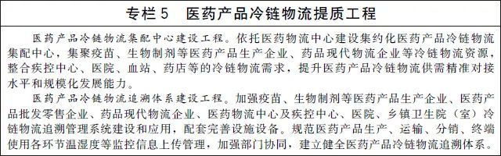
八、推进冷链物流全流程创新
（一）加快数字化发展步伐。
推进冷链设施数字化改造。推动冷链物流全流程、全要素数字化，鼓励冷链物流企业加大温度传感器、温度记录仪、无线射频识别（RFID）电子标签及自动识别终端、监控设备、电子围栏等设备的安装与应用力度，推动冷链货物、场站设施、载运装备等要素数据化、信息化、可视化，实现对到货检验、入库、出库、调拨、移库移位、库存盘点等各作业环节数据自动化采集与传输。构建全国性、多层级数字冷链仓库网络。开展数字化冷库试点工作，推动形成一批可复制可推广的经验。
完善专业冷链物流信息平台。支持国家骨干冷链物流基地建设运营主体搭建专业冷链物流信息平台，广泛集成区域冷链货源、运力、库存等市场信息，通过数字化方式强化信息采集、交互服务功能，为冷链干线运输、分拨配送、仓储服务、冷藏加工等业务一体化运作提供平台组织支撑。鼓励商会协会、骨干企业等搭建市场化运作的冷链物流信息交易平台，整合市场供需信息，提供冷链车货匹配、仓货匹配等信息撮合服务，提高物流资源配置效率。推动专业冷链物流信息平台间数据互联共享，打通各类平台间数据交换渠道，更大范围提高冷链物流信息对接效率。
（二）提高智能化发展水平。
推动冷链基础设施智慧化升级。围绕国家骨干冷链物流基地、产销冷链集配中心等建设，加快停车、调度、装卸、保鲜催熟、质量管控等设施设备智慧化改造升级。鼓励企业加快传统冷库等设施智慧化改造升级，推广自动立体货架、智能分拣、物流机器人、温度监控等设备应用，打造自动化无人冷链仓。
加强冷链智能技术装备应用。推动大数据、物联网、5G、区块链、人工智能等技术在冷链物流领域广泛应用。鼓励冷链物流企业加快运输装备更新换代，加强车载智能温控、监控技术装备应用。推动冷库“上云用数赋智”，加强冷链智慧仓储管理、运输调度管理等信息系统开发应用，优化冷链运输配送路径，提高冷库、冷藏车利用效率。推动自动消杀、蓄冷周转箱、末端冷链无人配送装备等研发应用。
（三）加速绿色化发展进程。
提高冷链物流设施节能水平。鼓励企业对在用冷库以及冻结间、速冻装备、冷却设备等低温加工装备设施开展节能改造，推广合同能源管理、节能诊断等模式。研究制定冷库、冷藏车等能效标准，完善绿色冷链物流技术装备认证及标识体系，逐步淘汰老旧高能耗冷库和制冷设施设备。支持国家骨干冷链物流基地、产销冷链集配中心等加强公共充电桩、加气站建设。新建冷库等设施严格执行国家节能标准要求，鼓励利用自然冷能、太阳能等清洁能源。提高冷库、冷藏车等的保温材料保温和阻燃性能。
加大绿色冷链装备研发应用。研究制定绿色冷链技术及节能设施设备推广目录，鼓励使用绿色、安全、节能、环保冷藏车及配套装备设施。加快淘汰高排放冷藏车，适应城市绿色配送发展需要，鼓励新增或更新的冷藏车采用新能源车型。研发应用符合冷链物流特点的蓄冷周转箱、保温包装、保温罩等。研究加强冷链物流全流程、全生命周期碳排放管理，加强低温加工、冷冻冷藏、冷藏销售等环节绿色冷链装备研究应用，鼓励使用绿色低碳高效制冷剂和保温耗材，提高制冷设备规范安装操作和检修水平，最大限度减少制冷剂泄漏，推动制冷剂、保温耗材等回收和无害化处理。
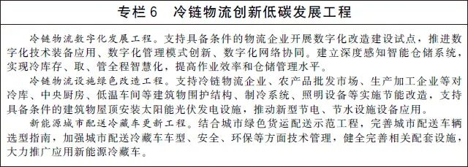
（四）提升技术装备创新水平。
加强冷链物流技术基础研究和装备研发。聚焦冷链物流相关领域关键和共性技术问题，部署国家级技术攻关，加强冷链产品品质劣变腐损的生物学原理及其与物流环境之间耦合效应、高品质低温加工、高效节能与可再生能源利用、环保制冷剂及安全应用、冷链安全消杀等基础性研究，夯实冷链物流发展基础。在“十四五”国家重点研发计划中支持冷链物流相关技术研发，从源头提升我国冷链技术装备现代化水平。
完善冷链技术创新应用机制。强化企业创新主体地位，打造以企业为主体、市场为导向、产学研用深度融合的冷链物流技术装备创新应用体系。支持企业与高等院校、科研机构、行业协会等共建冷链技术装备创新应用平台，结合市场需求，聚焦果蔬预冷、速冻、冷冻冷藏、冷藏运输与宅配、冷链信息化智慧化等应用场景，集中优势力量，开展冷链装备研发和产业化应用。
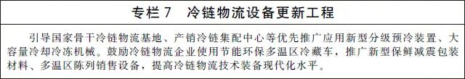（五）打造消费品双向冷链物流新通道。
畅通高品质农产品上行通道。在现有农产品出村进城通道基础上，适应现代农业规模化、产业化发展趋势，发挥冷链物流对高品质农产品生产、流通、减损的支撑保障作用，按照“一村一品”、“一县一品”、“多品聚集”，发展“平台企业+农业基地”、“生鲜电商+产地直发”等新业态新模式，推动形成产销密切衔接、成本低、效率高的农产品出村进城新通道，促进冷链惠农、品牌兴农、特色富农。
完善高品质生鲜消费品下行通道。结合新型城镇化建设，促进消费品下乡进村通道升级，推动冷链物流服务网络向中小城镇和具备条件的农村地区下沉，加快推进“快递进村”工程，鼓励供销、邮政快递、交通运输、电商等企业共建共用冷链物流设施，打通高品质生鲜消费品下乡进村新通道，扩大生鲜等高品质消费品供给。
推动城乡冷链网络双向融合。鼓励大型生鲜电商、连锁商超等企业统筹建设城乡一体冷链物流网络，加大对中小城镇和农村冷链物流设施建设投入力度，加强城乡冷链设施对接，打造“上行下行一张网”，提高设施利用效率，促进城乡冷链物流双向均衡发展。建立城乡冷链网络协同机制，提高资源共享与优化配置效率。
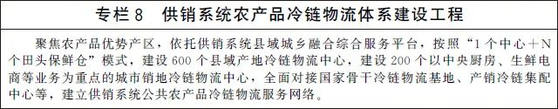
（六）构建产业融合发展新生态。
培育冷链物流产业生态。以国家骨干冷链物流基地、产销冷链集配中心为核心，吸引商贸流通、农产品加工产业集聚发展，深化产业链上下游联动整合，强化农产品全产业链组织功能，打造冷链物流与产业融合发展生态圈。推进冷链物流计量测试中心建设。优化“冷链物流+”产业培育和发展环境，创新“冷链物流+种养殖”、“冷链物流+农产品加工”、“冷链物流+新零售”等新生态、新场景。
构建生鲜食品供应链生态。鼓励龙头冷链物流企业、生鲜食品商贸流通企业加强战略合作，推动业务领域相互渗透，对接上游生产和终端消费，为客户提供集中采购、流通加工、共同配送全链条一站式服务。推动企业利用大数据发掘消费潜力、赋能上游生产，开展精准营销和个性化供应链服务，辅助生鲜食品生产加工企业和农产品生产主体合理安排计划、精准组织生产，推动生产、流通和冷链物流企业在融合发展中同步升级、同步增值、同步受益。
九、强化冷链物流全方位支撑
（一）培育骨干企业。
支持冷链物流企业做大做强。积极培育发展第三方冷链物流企业，开展品牌创建工作，打造一批知名冷链物流服务品牌。鼓励冷链物流企业通过兼并重组、战略合作等方式优化整合资源，拓展服务网络，培育龙头冷链物流企业，提升市场集中度。鼓励大型生产、流通企业整合开放内部冷链物流资源，开展社会化服务。依法合规推动冷链物流平台企业发展，扩大冷链资源要素组织规模和范围，提升冷链物流组织化、规模化运营能力。
促进冷链物流企业网络化专业化发展。支持企业构建干支仓配一体的冷链物流服务网络，扩大业务覆盖范围，提升运行效率。鼓励大型综合物流企业发挥网络运营优势，对标国际先进水平，提升冷藏运输、冷藏保鲜、冷冻储存等基础服务专业化水准。围绕冷链细分领域、特定场景培育专业化冷链物流企业，提高精益化管理、精细化服务能力，满足不同冷链产品个性化、多元化冷链物流需求。
提升冷链物流企业国际竞争力。推动龙头冷链物流企业深度参与全球冷链产品生产和贸易组织，强化境内外冷链物流、采购分销等网络协同，延伸跨境电商、交易结算等服务，提升国际供应链管理能力和国际竞争力。鼓励冷链物流企业与贸易企业等协同“出海”，围绕全球肉类、水果、水产品等优势产区，积极布局境外冷链物流设施，依托远洋海运、国际铁路联运班列、国际货运航空等开展国际冷链物流运作，构建国内外衔接的物流通道网络，提升冷链物流企业国际化发展水平。
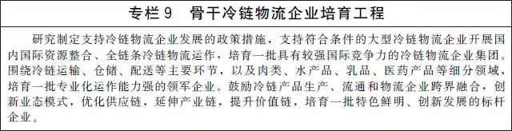
（二）健全标准体系。
加强冷链物流标准制修订。加强冷链基础通用标准和冷链基础设施、技术装备、作业流程、信息追溯等重点环节以及冷链物流绿色化、智慧化等重点领域标准制修订，加快填补标准空白。制定一批强制性国家标准，守好冷链产品安全底线。加强冷链物流推荐性国家标准、行业标准推陈出新，支持地方因地制宜制定符合发展需要的地方标准，鼓励高起点制定团体标准和企业标准。积极参与冷链物流国际标准化活动，推动国内国际标准接轨。
加强标准评估和执行力度。系统梳理现行冷链物流标准体系，加强评估和复审，及时修订或废止不适应经济社会发展需要、行业发展要求、技术进步趋势的标准，推动解决标准不统一、不衔接等问题。严格落实冷链物流强制性国家标准，强化推荐性国家标准、行业标准支撑与引导作用。充分发挥有关标准化技术委员会、行业协会、龙头企业作用，加强冷链物流标准宣贯，推动协同应用，提高推荐性标准采用水平。开展冷链物流标准监督检查和实施效果评价，充分发挥标准支撑冷链物流高质量发展作用。
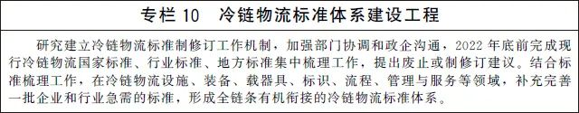
（三）完善统计体系。
加强行业统计监测。开展冷链物流行业调查，全面掌握市场规模、行业结构、人员设施设备等情况。研究建立冷链物流行业统计制度，科学制定统计分类标准和指标体系，根据实际需要开展冷链物流统计试点。探索开展冷链物流行业普查调查。依托国家骨干冷链物流基地、产销冷链集配中心、龙头冷链物流企业、冷链物流平台企业等，加强行业日常运行监测和分析研判。研究编制冷链物流发展综合性指数，科学、及时、全面反映行业发展现状和趋势，为政府部门政策制定和企业经营管理提供参考。
（四）加强人才培养。
完善专业人才培养体系。支持有条件的普通本科院校和职业院校开设冷链物流相关专业或课程，重点培养冷链产品供应链管理、冷链物流系统规划、冷链物流技术和企业运营等方面的专业人才。鼓励高等院校深入对接行业需求，以应用为导向发展冷链物流继续教育。完善政产学研用结合的多层次冷链物流人才培养体系。开展多层次、宽领域国际交流合作，培养具有全球视野和国际供应链运作经验的高层次冷链物流人才。
健全专业技能培养培训模式。鼓励职业院校加强与冷链物流相关企业、行业协会合作，通过实训基地、订单班、新型学徒制培养、顶岗实习及建立产业学院等方式，强化冷链物流人才实践能力及创新创业能力培养。鼓励高等院校、行业协会分级分类开设冷链物流培训课程，促进从业人员知识更新与技能提升。
十、加强冷链物流全链条监管
（一）健全监管制度。
加强法律制度建设。完善冷链物流监管法律法规，从准入要求、技术条件、设施设备、经营行为、人员管理、监督执法等方面明确各类市场主体权利、义务及相关管理部门职责要求，确保冷链物流各领域、各环节有法可依、有法必依。按照食品安全法、药品管理法、疫苗管理法等相关法律法规要求，细化配套规章和规范性文件，落实冷链物流全链条保温、冷藏或冷冻设施设备使用和运行要求。
健全政府监管机制。建立统一领导、分工负责、分级管理的冷链物流监管机制，发挥政府监管的主体作用，进一步明确各有关部门监管职责，强化跨部门沟通协调，加大督促检查力度，确保各项监管制度严格执行到位。推动冷链产品检验检测检疫在生产、流通、消费全过程及跨区域信息互通、监管互认、执法互助。完善主管部门行政监管制度，分品类建立完善日常巡查、专项检查、飞行检查、重点检查、专家审查等相结合的检查制度，依法规范冷链物流各类市场主体经营活动。严格执行农产品、食品入市查验溯源凭证制度，不得收储无合法来源的农产品、食品。
（二）创新行业监管手段。
推进冷链物流智慧监管。引导企业按照规范化、标准化要求配备冷藏车定位跟踪以及全程温度自动监测、记录设备，在冷库、冷藏集装箱等设施中安装温湿度传感器、记录仪等监测设备，完善冷链物流温湿度监测和定位管控系统。研究建立冷链道路运输电子运单管理制度。加强冷链物流食品品质监测、仓储运输过程温湿度智能感知、卫星定位技术的应用，形成冷链物流智慧监测追溯系统，实现各环节数据实时监控和动态更新。加快区块链技术在冷链物流智慧监测追溯系统建设中的应用，提高追溯信息的真实性、及时性和可信度。逐步完善冷链追溯、运输监管等重要领域信息资源体系，基本掌握食品药品生产经营企业、冷库企业、运输企业、食用农产品批发市场、商场超市、生鲜电商等市场主体及资源底数。推动海关、市场监管、交通运输等跨部门协同监管和数据融合，依托全国进口冷链食品追溯监管平台形成全链条追溯体系，提升冷链监管效能。
建立以信用为基础的新型监管机制。发挥行业协会、第三方征信机构和各类信息平台作用，完善冷链物流企业服务评价体系。以冷链食品追溯为突破，形成以责任主体为核心的追溯闭环，对跨部门、跨地域的全链条追溯数据进行大数据分析，为信用评价提供数据支撑。依托全国信用信息共享平台，加强冷链物流企业信用信息归集和共享，通过“信用中国”网站和国家企业信用信息公示系统依法向社会公开。加大公共信用综合评价、行业信用评价、市场化信用评价结果应用力度，推广信用承诺制，推进以信用风险为导向的分级分类监管，依法依规实施联合惩戒。
强化冷链物流社会监督。发挥社会媒体舆论监督作用，加大对冷链物流领域违规违法典型案件的曝光力度，强化警示作用。支持行业协会建立行业自律规范，引导企业共同打造和维护诚信合规的市场环境，推动行业规范有序发展。畅通消费者投诉举报渠道，建立举报人奖励机制，引导和鼓励群众参与冷链物流监督，营造社会共治氛围。
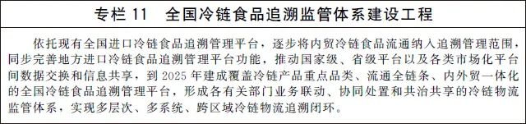
（三）强化检验检测检疫。
健全检验检测检疫体系。适应不同农产品检验检测检疫要求，完善覆盖从种养殖、加工到销售终端全链条以及冷链物流包装、运载工具、作业环境等全要素的检验检测检疫体系。加强检验检测检疫设施建设和设备配置，完善应急检验检测检疫预案，实行闭环式疫情防控管理，防范非洲猪瘟、新冠肺炎、禽流感等疫情扩散风险，提高重大公共卫生事件等应急处置能力。
提升检验检测检疫能力。围绕主要农产品产销区、集散地、口岸等，优化检验检测检疫站点布局，提高装备配备水平，增强冷链检验检测检疫能力。依托各地食品安全重点实验室，加强国家级、地区级食品安全专业技术机构冷链物流检验检测检疫能力建设。严格检验机构资质认定管理、跟踪评价和能力验证，强化冷链检验检测检疫专业技能培训。深化国际技术交流合作。
优化检验检测检疫流程。围绕农产品进出口，优化提升口岸/属地检查、检疫处理、实验室检验等流程，鼓励企业提前申报，依托国际贸易“单一窗口”，推行检疫处理、检测结果无纸化传递。按照分类监管原则，针对不同监管对象和产品特点，优化放行模式，提高查验效率。支持农产品批发市场、冷链物流企业、屠宰加工企业等建设快检实验室，提升就近快速检测水平。推动各地冷链产品检验检测检疫信息共享、结果互认。
筑牢疫情外防输入防线。完善口岸城市防控措施，建立多点触发的监测预警机制，严格执行高风险岗位人员核酸检测等规定，切实做到闭环管理。针对冷链等可能引发的输入性疫情，排查入境、仓储、加工、运输、销售等环节，建立健全进口冻品集中监管制度，压实行业主管部门责任，健全进口冷链食品检验检疫制度，加强检验检疫结果、货物来源去向等关键数据共享，做到批批检测、件件消杀，全程可追溯、全链条监管，堵住疫情防控漏洞。
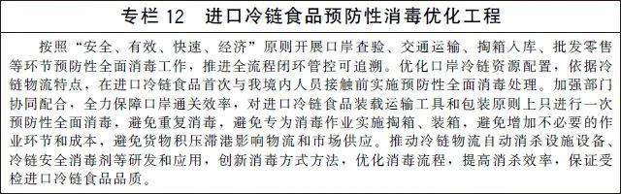
十一、实施保障
（一）加强组织协调。
国家发展改革委要会同有关部门建立冷链物流发展协调推进工作机制，统筹推进重点工程落地，完善支撑政策，强化评估督导，协调解决跨部门、跨区域问题，保障规划有序实施。各省级人民政府要按照本规划确定的主要目标和重点任务，结合发展实际，统筹制定本地区冷链物流发展规划或实施方案。规划实施中涉及的重要政策、重大工程、重点项目要按程序报批。重大问题及时向国务院报告。
（二）强化政策支持。
通过现有资金支持渠道，加强国家骨干冷链物流基地、产销冷链集配中心等大型冷链物流设施建设。物流企业冷库仓储用地符合条件的，按规定享受城镇土地使用税优惠政策。拓展冷链物流企业投融资渠道，鼓励银行业金融机构等对符合条件的冷链物流企业加大融资支持力度，完善配套金融服务。在严格落实永久基本农田、生态保护红线、城镇开发边界三条控制线基础上，大中城市要统筹做好冷链物流设施布局建设与国土空间等相关规划衔接，保障合理用地需求。严格落实鲜活农产品运输“绿色通道”政策。落实农村建设的保鲜仓储设施用电价格支持政策，鼓励各地因地制宜出台支持城市配送冷藏车便利通行的政策。
（三）优化营商环境。
各地区、各有关部门要按照“放管服”改革要求，在确保行业有序发展、市场规范运行基础上，深化体制机制改革，简化涉企事项审批流程，进一步简并资质证照，全面推广资质证照电子化，完善便利服务。在冷链物流领域探索推行“一照多址”，支持冷链物流企业网络化发展。
（四）发挥协会作用。
鼓励冷链物流相关行业协会发挥桥梁纽带作用，开展冷链物流发展调查研究和政策宣贯，及时向有关政府部门反馈行业发展共性问题。支持行业协会统筹冷链物流不同领域、不同环节市场主体需求，开展业务技能培训，提高行业发展质量。鼓励行业协会深入开展冷链物流行业自律建设，倡导诚信规范经营，树立良好行业风气。
（五）营造舆论环境。
加强冷链物流理念宣传和冷链知识科普教育，提高公众认知度、认可度，培养良好消费习惯和健康生活方式。提高冷链企业和从业人员产品质量安全意识，严格遵守冷链物流相关法律法规和操作规范，筑牢冷链产品质量安全防线。宣传推介一批冷链物流企业诚信经营、优质服务典型案例，营造行业发展良好环境。
附件
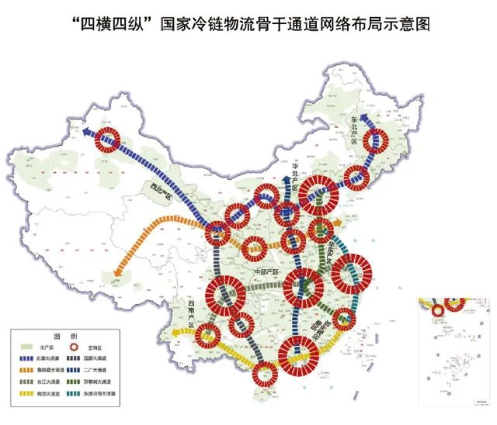

附件3

2022年，这19款重磅新药将在中国获批

原创 新海 医药魔方 2021-12-16

国家药品监督管理局2021年至今已经批准了67款新药（不包括新适应症），数量上与往年相比大幅增加，伊匹木单抗（逸沃®）、利司扑兰（艾满欣®）、司美格鲁肽（诺和泰®）等重磅创新药的上市极大的满足国内癌症和罕见病治疗的临床需求，大大推进糖尿病等疾病领域治疗方式和治疗理念的改革。
在COVID-19方面，2021年已附条件批准3款国产新冠疫苗，近期又应急批准了中国首个抗新冠病毒特效药——安巴韦单抗/罗米司韦单抗联合疗法，为全球抗疫做出了重大贡献。
2020年末我们预测的14款重磅新药已全部批准上市，在2021年接近尾声之际，我们再来梳理一下2022年有较大希望在国内批准上市的重磅新药，供大家参考。

NO.1 塞利尼索（Xpovio）
预计批准时间：2022Q1
塞利尼索由德琪医药从Karyopharm Therapeutics引进，是全球首个口服选择性核输出蛋白1（XPO1）抑制剂。塞利尼索于2019年7月最先在美国上市，于2021年3月在欧洲上市，目前已获批的适应症包括：多发性骨髓瘤（MM）和弥漫性大B细胞淋巴瘤（DLBCL）。塞利尼索是唯一一个获批用于复发性或难治性DLBCL的口服单药疗法，也是唯一一个同时获批用于MM、DLBCL的药物。
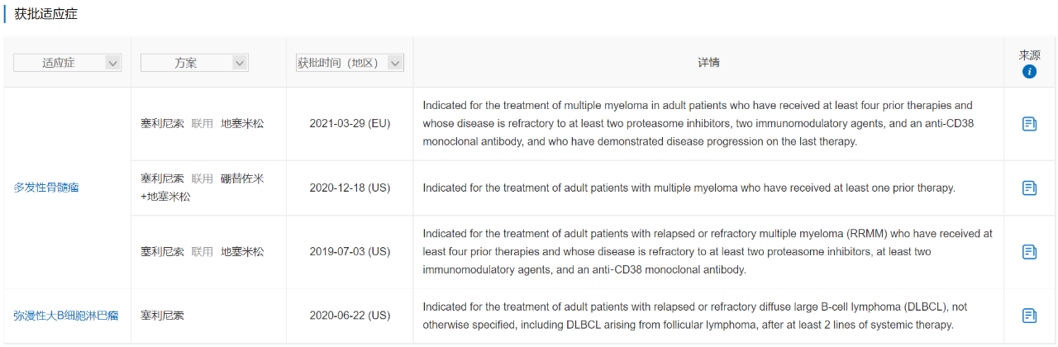
数据来源：NextPharma®-获批适应症
在针对既往接受过至少一线疗法患者治疗多发性骨髓瘤的关键III期试验BOSTON（NCT03110562）中，塞利尼索+硼替佐米和地塞米松（Vd）vs. Vd的mPFS显著提升4.4月。在针对既往至少接受过二线系统治疗患者治疗r/r DLBCL的IIb期试验SADAL（NCT02227251）中，塞利尼索整体ORR达到29%，CR为13%，PR为16%，都显示出塞利尼索卓越的抗肿瘤活性。
塞利尼索于2021年1月向NMPA提交了用于复发/难治性多发性骨髓瘤的上市申请（JXHS2100013），随后于2月被纳入优先审评程序，曾获国家重大新药创制科技重大专项支持，目前已完成技术审评，预计2022Q1获批。

NO.2 依帕伐单抗（Gamifant）
预计批准时间：2022Q1
依帕伐单抗是一款由Swedish Orphan Biovitrum和Light Chain开发的靶向IFNγ的单克隆抗体，在美国被授予用于治疗噬血细胞性淋巴组织细胞增多症（HLH）的突破性疗法资格，于2018年11月正式获批。依帕伐单抗是全球批准的唯一一个治疗原发性噬血细胞性淋巴组织细胞增多症的药物，也是第一个专门针对IFNγ的药物。
原发性噬血细胞性淋巴组织细胞增多症是一种超级罕见、进展迅速、常常致命的过度炎症，大量表达IFNγ驱动免疫系统过度激活，最终导致器官衰竭。
一项II/III期临床试验NI-0501-04（NCT01818492）结果显示，在27名既往接受过治疗的原发性HLH患者中，接受依帕伐单抗治疗的ORR达到63%，证明了依帕伐单抗每周两次静脉输注给药的疗效和安全性。
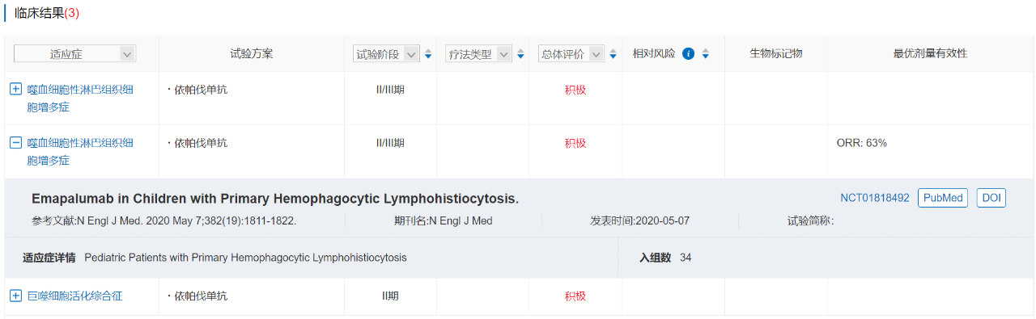
数据来源：NextPharma®-临床结果
依帕伐单抗于2020年12月在中国提交了进口新药上市申请（JXSS2000058、JXSS2000059、JXSS2000060），并被纳入优先审评审批程序，目前处于2轮发补阶段，预计2022Q1获批。

NO.3 乌帕替尼（Rinvoq）
预计批准时间：2022Q1
AbbVie研发的乌帕替尼是一款每日口服1次的JAK1抑制剂，最早于2019年8月在美国获批用于类风湿关节炎，随后在欧洲和日本获批，且于今年8月在欧洲批准用于特应性皮炎，是首个在欧盟获批治疗特应性皮炎的JAK抑制剂。目前乌帕替尼获批的适应症有特应性皮炎、银屑病关节炎、强直性脊柱炎和类风湿性关节炎。
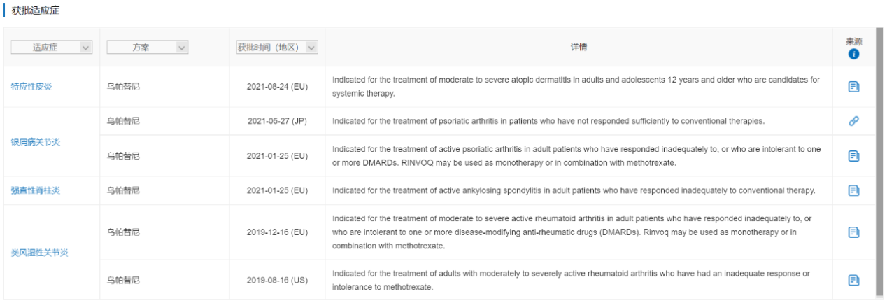
数据来源：NextPharma®-获批适应症
IIIb期试验Heads Up（NCT03738397）数据显示，治疗16周，乌帕替尼 vs. 度普利尤单抗达到EASI 75患者比例为71% vs. 61%，试验达到主要终点。此外，乌帕替尼在所有次要终点中均显示出统计学意义优效性，包括瘙痒减少和皮肤清除改善率。
乌帕替尼自上市以来，销售额急速上升，2020年销售额已达7.31亿美元。乌帕替尼在国内也开展了多种炎症性疾病的临床试验，并于2020年12月提交用于特应性皮炎的新药上市申请（JXHS2000186、JXHS2000187），随后被纳入优先审评审批程序，目前正在审评中，预计2022Q1获批。
目前已有3款JAK抑制剂在国内上市，分别是巴瑞替尼、托法替布、芦可替尼，但尚未获批特异性皮炎适应症。此外，Pfizer的阿布昔替尼也已处于注册审评阶段，也有望于2022年获批用于特异性皮炎。
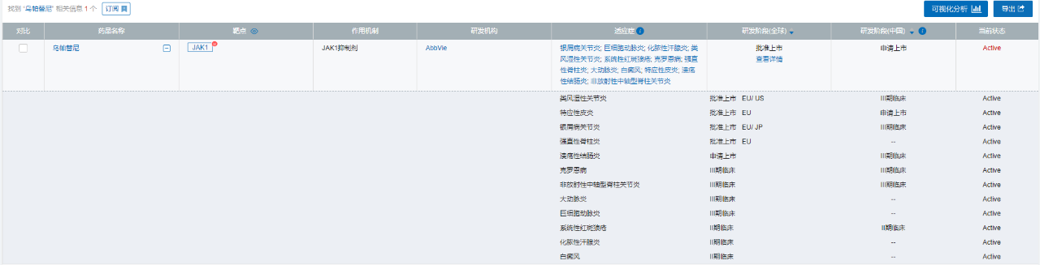
数据来源：NextPharma®-基础查询

NO.4 罗特西普（Reblozyl）
预计批准时间：2022Q1
罗特西普是一种ActRIIB-Fc融合蛋白，由Acceleron（已被Merck & Co.收购）与Celgene（已被Bristol-Myers Squibb收购）合作研发，最早于2019年11月在美国获批用于β-地中海贫血，随后于2020年4月获批用于骨髓增生异常综合症相关贫血。罗特西普是FDA批准的第一个用于β-地中海贫血的药物，也是FDA批准的唯一一个红细胞成熟剂，通过促进晚期红细胞成熟减轻患者的输血负担。
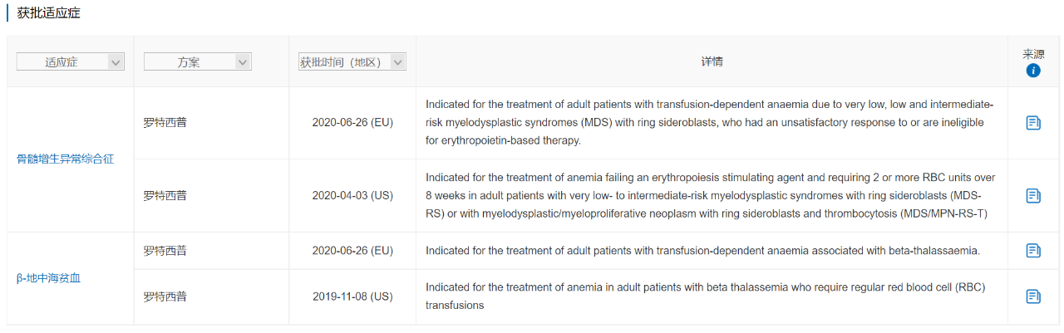
数据来源：NextPharma®-获批适应症
在III期临床试验BELIEVE（NCT02604433）中，接受罗特西普vs 安慰剂治疗13-24周，输血负担相较于基线降低≥33%的患者达到21.4% vs 4.5%，试验达到主要终点。
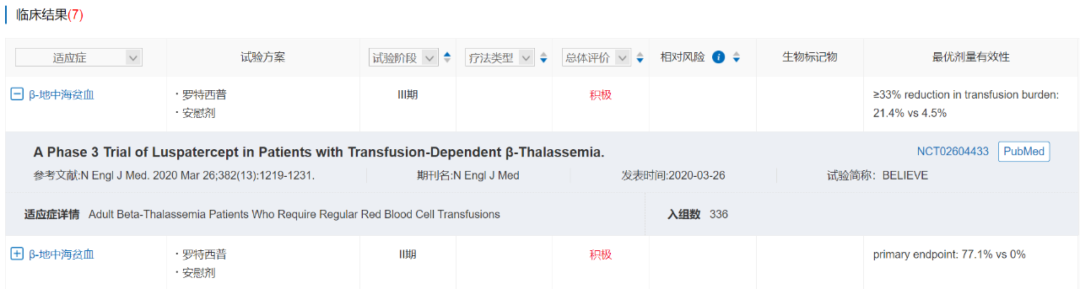
数据来源：NextPharma®-临床结果
罗特西普的2020年销售额为2.74亿美元。罗特西普于2021年2月直接利用境外临床数据向NMPA提交了治疗需要定期输注红细胞的成人β-地中海贫血的上市申请（JXSS2100010、JXSS2100011），并被纳入优先审评审批程序，目前处于1轮发补阶段，预计2022Q1获批，有望填补中国地中海贫血药物治疗的空白。

NO.5 劳拉替尼（Lorbrena）
预计批准时间：2022Q1

基石药业和Pfizer合作开发的劳拉替尼是第三代ALK抑制剂，于2018年先后在日本和美国获批用于ALK阳性非小细胞肺癌，并于2019年5月在欧洲上市。FDA曾授予劳拉替尼用于ALK+ mNSCLC的突破性疗法资格，今年将其适应症扩展至一线治疗ALK阳性的NSCLC。
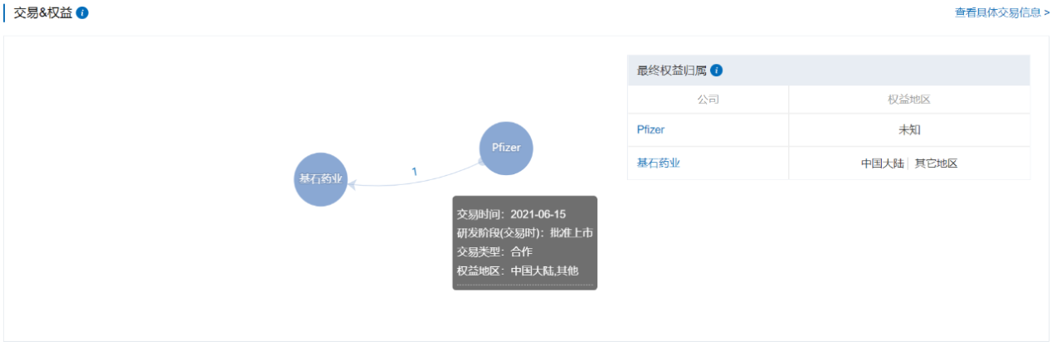
数据来源：NextPharma®-交易&权益
劳拉替尼主要针对前两代抑制剂驱动的耐药突变，能够解决第二代抑制剂引起的溶剂前沿G1202R突变。同时，劳拉替尼具有优异的中枢神经系统渗透性，能够解决NSCLC的脑转移。
一线治疗ALK+NSCLC的III期试验CROWN（NCT03052608）结果显示，接受劳拉替尼 vs. 克唑替尼治疗达到12月无疾病进展患者比例为78% vs. 39%，将疾病进展或死亡风险降低72%，ORR为76% vs. 58%，脑转移患者ORR为82% vs. 23%。3/4级不良事件发生率为72% vs. 56%，因不良事件导致的暂停患者比例为7% vs. 9%，达到主要终点。
劳拉替尼的2020年全球销售额为2.04亿美元，是2019年销售额的近2倍。劳拉替尼于2021年4月首次在中国提交了ALK阳性晚期NSCLC的上市申请（JXHS2101002，JXHS2101003），目前处于审评阶段，预计将于2022 Q1获批。

NO.6 戈沙妥组单抗（Trodelvy）
预计批准时间：2022Q2
戈沙妥珠单抗是一种新型靶向TROP2的抗体偶联药物（ADC），大多数ADC都采用超高毒性的载药和稳定的连接子，但是戈沙妥珠单抗采用了中等毒性的SN-38和中等程度稳定的连接子。
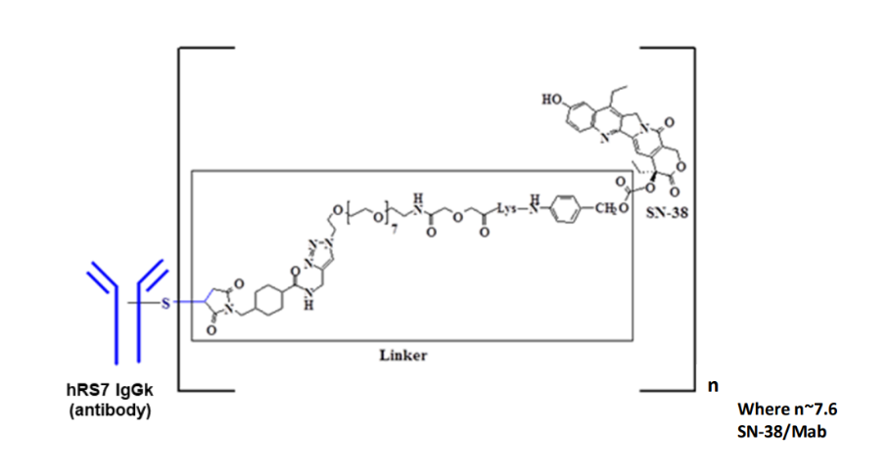
戈沙妥珠单抗的结构
戈沙妥珠单抗由云顶新耀从Immunomedics（已被Gilead Sciences收购）引进，FDA曾授予其突破性疗法资格，于2020年4月首次在美国获批用于三线治疗转移性三阴乳腺癌（TNBC），今年4月新增适应症转移性尿路上皮癌。戈沙妥珠单抗是FDA批准的第一个用于复发性或难治性TNBC的抗体偶联药物，也是FDA批准的第一个靶向TROP2的抗体偶联药物。
关键III期试验ASCENT（NCT02574455）结果表明，戈沙妥珠单抗在治疗mTNBC时，将死亡风险和疾病进展风险分别降低了52%和59%，戈沙妥珠单抗vs. 化疗的mOS达到12.1月 vs. 6.7月，证实了其在末线三阴性乳腺癌上相比于标准疗法的显著疗效。
戈沙妥珠单抗的2020年销售额为0.49亿美元。该药于2021年5月提交用于三阴性乳腺癌的上市申请（JXSS2101007），并被纳入优先审评审批程序，目前处在审评阶段，预计2022Q2获批。
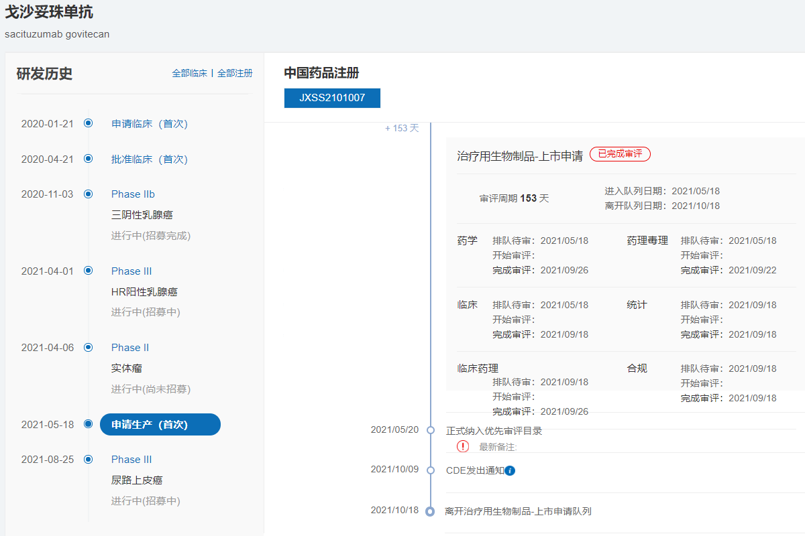
数据来源：NextPharma®-中国研发进度

NO.7 拉罗替尼（Vitrakvi）
预计批准时间：2022Q2
拉罗替尼最初由Array BioPharma（已被Pfizer收购）发现，于2013年授权给Loxo Oncology（已被Eli Lilly收购），于2017年与Bayer达成合作。2018年11月，率先在美国上市用于NTRK融合阳性实体瘤，此前FDA曾授予其突破性疗法资格，后相继在欧洲和日本上市。拉罗替尼是第一代TRK抑制剂，是第一个基于生物标志物首发上市的药物。
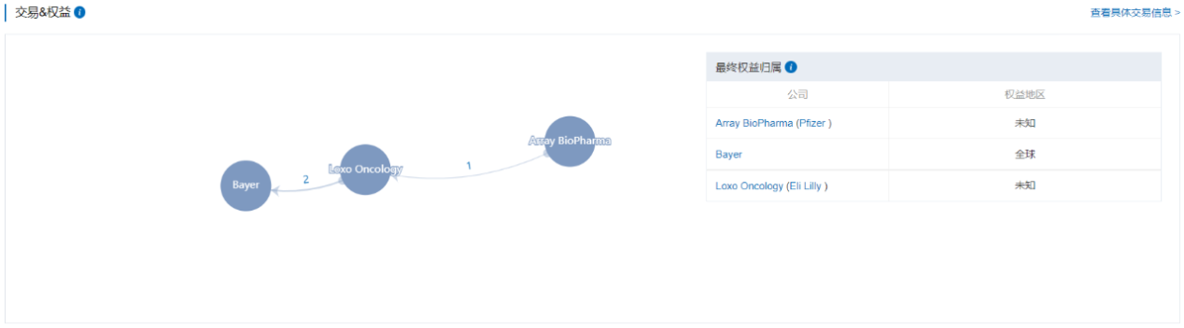
数据来源：NextPharma®-交易&权益
Bayer披露拉罗替尼用于治疗TRK融合阳性肿瘤的3项试验（NCT02122913，NCT02576431和NCT02637687）长期随访数据显示，截止到2019年7月15日，包括17种肿瘤类型的116例成人患者，ORR达到71%，脑转移患者的ORR为71%；中位随访17.4月时，mDOR为35.2月；中位随访14.6月时，mPFS为25.8月；12月OS为87%。
拉罗替尼于2021年5月首次在中国提交上市申请（JXHS2101014、JXHS2101016、JXHS2101015），申报的适应症为携带NTRK融合基因的晚期实体瘤，随后被纳入优先审评程序，目前处于1轮发补阶段，预计2022Q2获批。

NO.8 培美替尼（Pemazyre）
预计批准时间：2022Q2
信达生物从Incyte引进的培美替尼是一种FGFR1/2/3抑制剂，最早于2020年4月在美国获批用于FGFR2融合或重排的局部晚期或转移性胆管癌，2021年3月相继在日本和欧洲获批，同年6月在中国台湾获批相同适应症。培美替尼是第一个获批用于胆管癌的靶向疗法。
在一项针对胆管癌的II期临床试验FIGHT-202（NCT02924376）中，培美替尼单药ORR达到36%，mDOR为9.1月。国内桥接试验CIBI375A201（NCT04256980）研究结果显示，在 30例疗效可评价人群中，ORR达到50%，中位随访5.13个月时，12例患者仍处于病情缓解中，mDOR尚未达到。
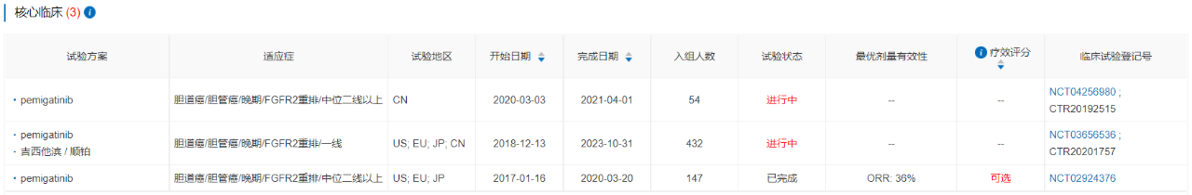
数据来源：NextPharma®-核心临床
培美替尼的2020年销售额为0.26亿美元。培美替尼于2021年7月在中国首次提交进口新药上市申请（JXHS2101026、JXHS2101027、JXHS2101028），随后被纳入优先审评审批程序，目前正在审评中，预计2022Q2获批。

NO.9 Mobocertinib（Exkivity）
预计批准时间：2022Q2
ARIADPharmaceuticals（已被Takeda Pharmaceuticals收购）研发的Mobocertinib是一种靶向EGFR和HER2 exon 20插入突变的小分子酪氨酸激酶抑制剂，于2021年9月在美国获批用于治疗EGFR Exon20插入突变NSCLC，此前FDA授予其相同适应症突破性疗法和孤儿药资格。Mobocertinib是FDA批准的首个治疗EGFR Exon20插入突变NSCLC的口服疗法。
EGFR突变占非小细胞肺癌的10-15%，在亚洲肺腺癌患者中达40-50%，EGFR exon 20插入突变至少占EGFR突变的9%。目前EGFR抑制剂已研发至第四代，但是EGFR exon 20插入突变的患者对前几代抑制剂应答率较低。Mobocertinib的上市可为这类患者带来新的治疗选择。
在用于既往接受过含铂化疗患者治疗EGFR Exon20插入突变NSCLC的I/II期试验EXCLAIM（NCT02716116）中，根据IRC评估的cORR达到28%，mDoR为17.5个月，mOS为24个月，mPFS为7.3个月。
Mobocertinib于2021年7月向NMPA提交上市申请（JXHS2101024），此前被纳入突破性治疗品种，并被纳入优先优先审评程序，目前正在审评中，预计2022Q1获批用于EGFR 20号外显子插入突变阳性的NSCLC。

NO.10 艾伏尼布（Tibsovo）
预计批准时间：2022Q3
艾伏尼布是基石药业与Servier开发的IDH1抑制剂，最先于2018年7月在美国获批，用于治疗IDH1突变的急性粒细胞白血病(AML)，是第一个获批上市的IDH1抑制剂。2021年8月，再次获批准作为首个且唯一用于IDH1突变胆管癌患者的靶向药物。此前FDA先后授予用于治疗携带 IDH1 易感突变的AML和携带IDH1易感突变的复发难治骨髓增生异常综合征的突破性疗法资格。
急性粒细胞白血病是最难治的血癌之一，通常恶化很快，不是所有患者都能接受强化化疗，年龄和并发症是限制强化治疗的主要因素，5年存活率只有28%。大约6%-10%的急性粒细胞白血病患者存在IDH1突变。
艾伏尼布联合阿扎胞苷一线治疗新确诊且不适合强化化疗的IDH1突变AML的3期试验AGILE（NCT03173248 ）数据。研究结果显示，艾伏尼布+阿扎胞苷 vs 安慰剂+阿扎胞苷的EFS具有显著统计学意义，mOS达到24.0m vs 7.9m，ORR为62.5% vs 18.9%，其中CR为47.2%vs 14.9%。安全性数据与此前公布的一致。
艾伏尼布自上市以来，销售额稳步上升，2020年销售额为1.21亿美元。艾伏尼布被纳入第三批临床急需境外新药名单，于2021年8月直接提交进口新药上市申请（JXHS2101039），并被纳入优先审评审批程序，目前正在审评中，预计2022Q3获批用于IDH1突变的成人复发性或难治性AML。
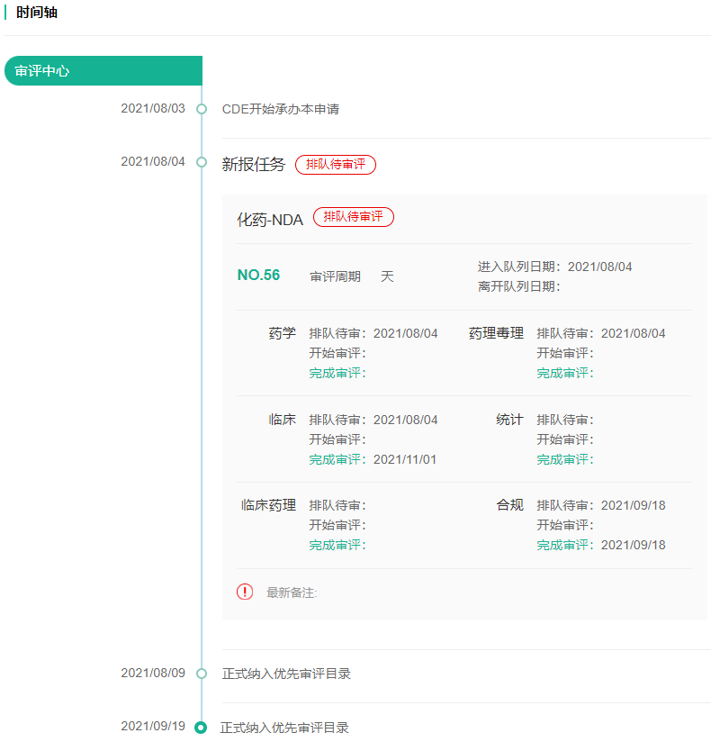
数据来源：PharmaGO®-时光轴

NO.11 二十碳五烯酸乙酯（Vascepa）
预计批准时间：2022Q3
亿腾医药从Amarin引进的Vascepa最先于2012年7月在美国获批上市，后于2021年3月在欧洲上市。Vascepa是唯一一个FDA批准的EPA处方药，用于降低非常高的甘油三酯（TG ≥500 mg/dL）并且不升高LDL-C。
Vascepa的生产难度非常高，通过一套严格复杂的纯化工艺从鱼类中分离提取，1克胶囊中EPA的含量不低于96%，是一种超纯ω-3脂肪酸专利产品。
一项国际性的针对心血管事件的III期临床试验REDUCE-IT（NCT01492361）结果显示，与安慰剂相比，给予4g/d的Vascepa可显著减少25%的主要心血管事件（5分MACE），优于以往任何疗法。
上市之后，Vascepa的销售额稳步上升，2020年销售额已达到6.14亿美元。Vascepa于2021年2月在中国提交了用于预防心血管风险相关疾病的上市申请（JXHS2100019），后于8月进行了现场核查（CFDI），预计2022Q3获批。
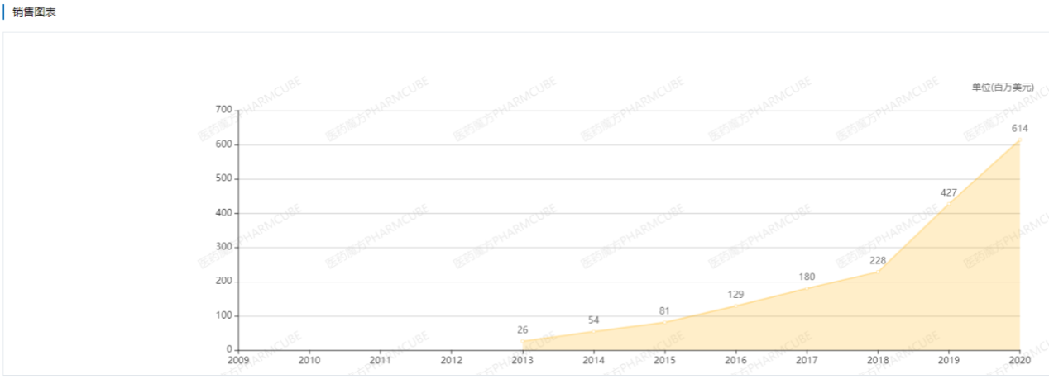
数据来源：NextPharma®-销售数据

NO.12 多扎格列艾汀（dorzagliatin）
预计批准时间：2022Q3
华领医药研发的多扎格列艾汀是一种双机制变构葡萄糖激酶激活剂，同时作用于胰腺和肝脏葡萄糖激酶。多扎格列艾汀是中国企业研发的第一个达到主要有效性终点的II型糖尿病全球首创新药，获得国家“十二五”、“十三五”重大新药创制科技重大专项支持。2020年8月，华领医药与拜耳在中国达成战略合作协议，双方将强强联手，加速推动多扎格列艾汀的商业化进程。

多扎格列艾汀的化学结构
两项多扎格列艾汀III期注册临床研究均表明，多扎格列艾汀具有良好的安全性和耐受性，可以持续改善β细胞功能和胰岛素抵抗。其中HMM0301（NCT03173391）研究结果显示，多扎格列艾汀 vs 安慰剂的HbA1c相对基线显著变化-1.07% vs. -0.50%，β细胞功能显著改善了3.28%。HMM0302（NCT03141073）研究结果显示，治疗24周，多扎格列艾汀+二甲双胍治疗组HbA1c较基线降低1.02%，餐后2小时血糖较基线显著降低5.45mmol/L。
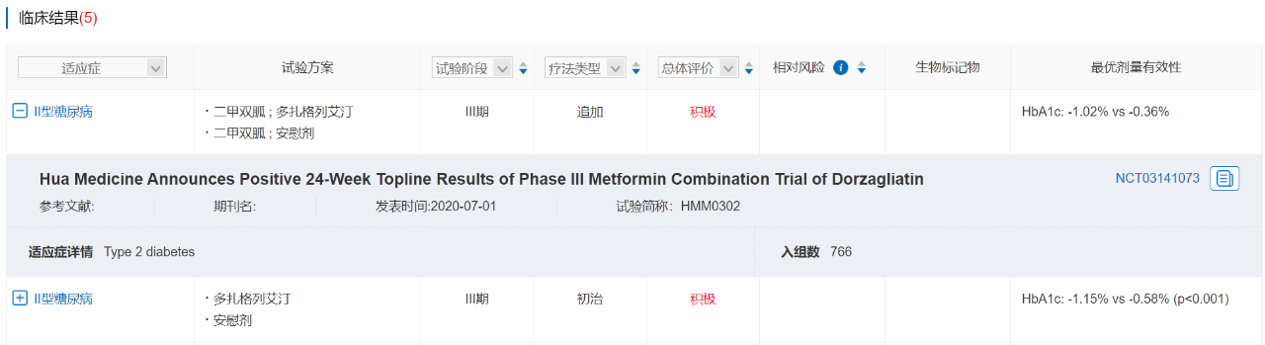
数据来源：NextPharma®-临床结果
多扎格列艾汀于2021年4月在中国提交用于治疗II型糖尿病的上市申请（CXHS2101004），是全球范围内首个NDA的葡萄糖激酶激活剂类（GKA）糖尿病治疗药物，目前处于药品注册生产现场检查（CFDI）阶段，预计2022Q3在中国首先上市。

NO.13 卡度尼利单抗（cadonilimab）
预计批准时间：2022Q3
卡度尼利单抗由康方生物自主研发，是一款全球首创的靶向PD-1和CTLA-4的双特异性抗体。卡度尼利单抗在全球范围内开展了多项肿瘤领域不同适应症的临床研究。此前用于治疗铂类化疗失败后的复发或转移性宫颈癌被FDA授予快速通道资格和孤儿药资格，被CDE纳入突破性治疗品种名单。
针对经标准治疗后的复发/转移性鳞状宫颈癌的Ia期试验结果显示，卡度尼利单抗整体ORR达到47.6%。用于一线治疗晚期胃癌或胃食管交界处癌的Ib/II期试验（NCT03852251）结果显示，在接受卡度尼利单抗+奥沙利铂+卡培他滨的可评估的GC或GEJ患者中，ORR达到64.1%，DCR达到87.2%，目前针对该适应症的III期临床试验也已正式启动。
2021年9月，卡度尼利单抗提交上市申请（CXSS2101032），适应症为既往接受过含铂化疗治疗失败的复发或转移性宫颈癌，随后于10月被纳入优先审评审批程序，目前处于审评阶段，预计2022Q3获批，有望成为第一个获批上市的基于PD-1的双特异性抗体药物。
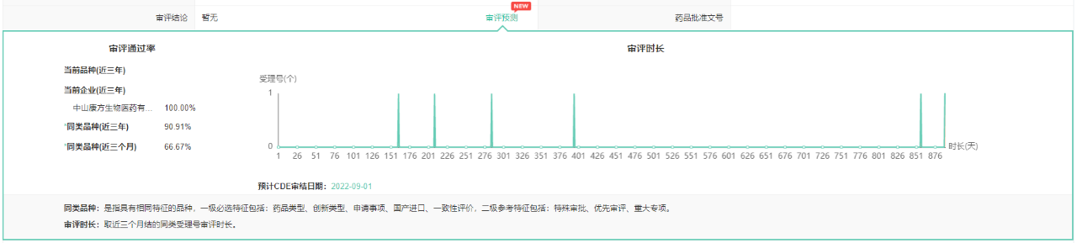
数据来源：PharmaGO®-审评预测

NO.14 奥匹卡朋（Ongentys）
预计批准时间：2022Q3
复星集团子公司万邦医药从Bial-Portela引进的奥匹卡朋，于2016年首次被欧盟批准作为左旋多巴/多巴脱羧酶抑制剂的辅助疗法用于治疗帕金森，并于2020年4月和6月先后在美国和日本上市。
奥匹卡朋是一种长效、第三代儿茶酚-O-甲基转移酶（COMT）抑制剂，只需要一天一次，因其具有极高的结合亲和力和较长的体内作用时间，可显著降低患者服药次数。
两项III期试验BIPARK-1（NCT01568073）和BIPARK-2（NCT01227655）结果，治疗14/15周时，opicapone vs. 安慰剂相较于基线显着减少了“关闭”期时间，并增加了“开启”期时间，达到试验终点。
奥匹卡朋于今年3月在中国提交上市申请（JXHS2100028），目前正在审评中，预计2022Q3获批。

NO.15 卡替拉韦（Vocabria）
预计批准时间：2022Q4
卡替拉韦最初由Shionogi开发，长效注射剂由ViiV Healthcare开发。卡替拉韦每两个月注射一次，是第二代HIV整合酶链转移抑制剂（INSTI），对整合酶耐药突变的活性比拉替拉韦、埃替拉韦更高。该药最早于2020年12月在欧盟获批用于治疗HIV-1感染，随后在美国获批，此前FDA曾授予卡替拉韦用于HIV暴露前预防的突破性疗法资格。
卡替拉韦/利匹韦林（Cabenuva）是唯一一个只需一月注射一次的完整抗HIV-1疗法，可用于病毒已得到抑制且稳定的患者，替代传统的抗病毒疗法。Cabenuva将用药频次从一年365次降低到12次。
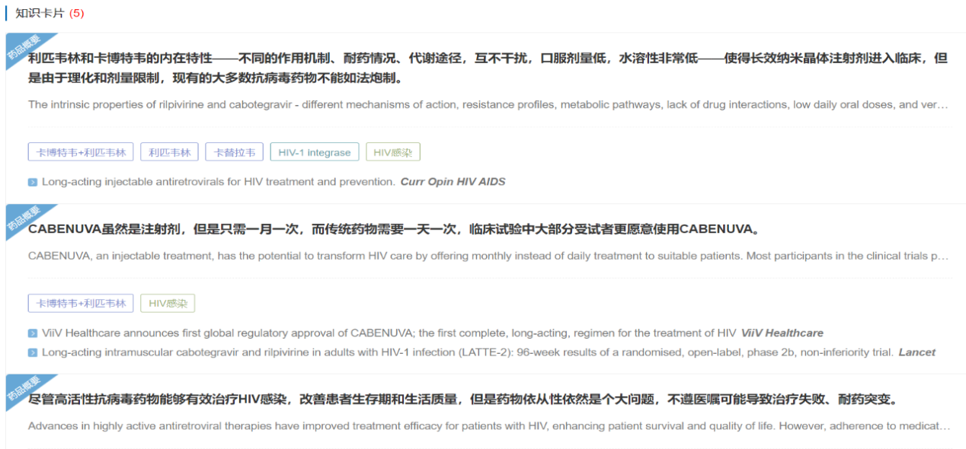
数据来源：NextPharma®-知识卡片
用于治疗HIV感染的关键III期试验ATLAS（NCT02951052）和FLAIR（NCT02938520）数据显示，卡博特韦+利匹韦林每月注射一次的治疗方案在维持病毒抑制方面与持续每天口服三种药物治疗方案一样有效。用于预防HIV感染的IIb/III期试验HPTN083（NCT02720094）结果显示，在男性参与者中，每两月注射卡博特韦 vs. 每日口服FTC/TDF预防HIV有效率提高66%，HIV感染率为0.41% vs.1.22%。
卡替拉韦在2021年11月提交了片剂和注射剂两种剂型的上市申请（JXHS2101083、JXHS2101084、JXHS2101085），目前正在审评中，预计2022Q4获批，有望转变国内HIV感染者的治疗方式。

NO.16 曲拉西利（Cosela）
预计批准时间：2022Q4
曲拉西利是一种高活性短效CDK4/6抑制剂，由G1 therapeutics研发，于2020年先后与Boehringer Ingelheim、先声药业合作。曲拉西利曾被FDA授予突破性疗法资格，并于2021年2月在美国上市，用于缓解小细胞肺癌患者在化疗时引起的骨髓抑制，这是首个在化疗前用于保护骨髓的疗法。此前已上市的CDK4/6抑制剂都获批用于HR阳性乳腺癌。
骨髓抑制是化疗最常见的副作用。曲拉西利作为第一个骨髓保护剂，可以暂时地将造血干细胞/祖细胞截在G1期，在化疗结束后重新进入细胞周期，长时间抑制CDK4/6则会阻断T细胞增殖并造成骨髓抑制，使得化疗更加安全同时降低生长因子和输血的需求。
三项II期试验结果，在化疗前接受曲拉西利的患者，在中性粒细胞减少的持续时间和严重程度上均有显著减少，以及对红输血和其他骨髓保护措施有积极影响。
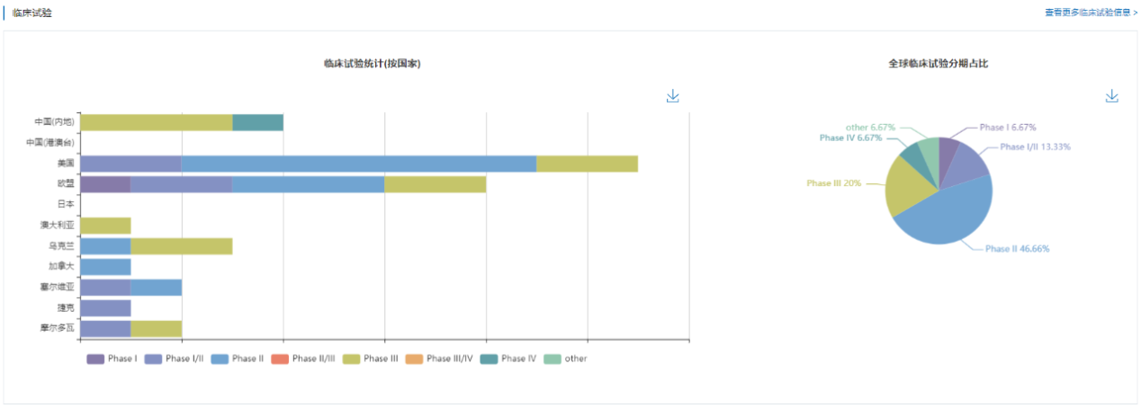
数据来源：NextPharma®-临床试验
2021年12月1号，曲拉西利首次在中国提交上市申请（JXHS2101087），随后被纳入拟优先审评程序，预计2022Q4获批用于治疗ES-SCLC患者化疗时引起的骨髓抑制。

NO.17 替洛利生（Wakix）
预计批准时间：2022Q4
替洛利生是一个全球首创的H3受体拮抗剂/反向激动剂，该药物于 2016 年被 EMA 批准用于治疗成人发作性睡病日间嗜睡，并于2019年在美国获批相同适应症，2020年10月FDA补充批准治疗发作性睡病相关的猝倒。替洛利生是唯一一个不受美国缉毒局管制的发作性睡病药物。
替洛利生可以结合突触前的H3自受体，阻断组胺（大脑中促进清醒的一种神经递质）与这些受体的结合（拮抗效应），这种结合会促进组胺的合成和释放（反向激动剂效应）。总而言之，替洛利生增加大脑中组胺的量。
在针对发作性睡病的III期试验HARMONYCTP（NCT01800045）中，接受替洛利生单药治疗与安慰剂相比，平均每周猝倒发作频率降低-75% vs -38%（HR为0.51, p<0·0001）；III期试验HARMONY 1（NCT01067222）结果显示，接受替洛利生vs 莫达非尼 vs 安慰剂的平均ESS得分降低-5.8 vs -6.9 vs -3.4（p=0.024），优于安慰剂，不劣于莫达非尼。
替洛利生的销售额增长迅速，2020年全球销售额达到1.6亿美元。该药在中国内地没有开展临床试验，于2021年9月直接提交进口新药上市申请（JXSS2000048），目前正在审评中，预计2022Q4获批用于治疗发作性睡病成人患者的日间过度嗜睡或猝倒。

NO.18 贝舒地尔（Rezurock）
预计批准时间：2022Q4
烨辉医药从Kadmon（已被Sanofi收购）引进的贝舒地尔于2021年7月在美国获批上市，用于慢性移植物抗宿主病，此前被FDA授予突破性疗法资格和优先审评资格。贝舒地尔是第一个也是唯一一个FDA批准的小分子ROCK2抑制剂，它能够通过下调STAT3减少Th17细胞，同时通过上调STAT5增强Treg细胞。
针对慢性移植物抗宿主病的II期试验ROCKstar（NCT03640481）结果显示，在既往接受过至少2线系统疗法患者中，贝舒地尔200mg每天的ORR达到74%，贝舒地尔 200mg每天两次的ORR达到77%。
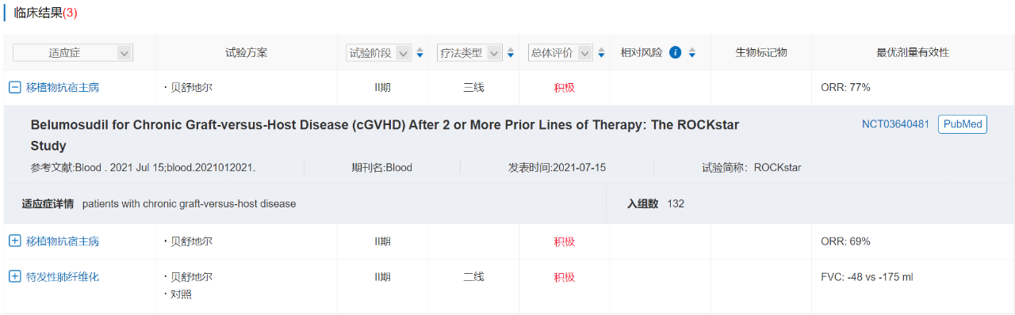
数据来源：NextPharma®-临床结果
2020年12月，贝舒地尔用于慢性移植物抗宿主病被CDE纳入突破性治疗品种名单，并于2021年11月在中国提交了进口新药上市申请（JXHS2101080），目前正在审评中，预计2022Q4获批。

NO.19 维博妥珠单抗（Polivy）
预计批准时间：2022Q4
Genentech（已被Roche收购）和Seagen合作开发的维博妥珠单抗是全球首创的靶向CD79b的抗体偶联药物，于2019年6月被FDA批准上市，用于三线治疗复发或难治性弥漫性大B细胞淋巴瘤（DLBCL），并于2020年和2021年相继在欧洲和日本上市。
CD79b蛋白在大多数B细胞中特异性表达，在淋巴组织中大量存在。维博妥珠单抗通过与CD79b蛋白特异性结合并释放化疗药物来破坏B细胞，使其对正常细胞的影响降到最低。
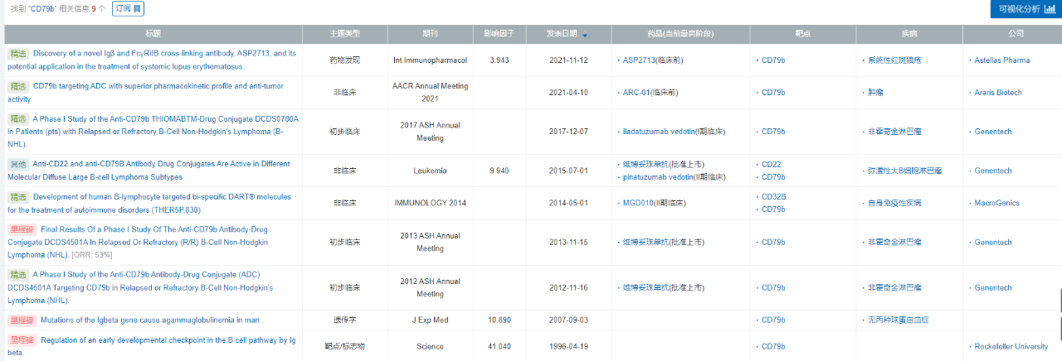
数据来源：NextPharma®-转化医学
针对成人R/R DLBCL的Ib/II期试验GO29365（NCT02257567）结果显示，Polivy+苯达莫司汀+利妥昔单抗（BR） vs. BR的CR达到40% vs.17.5%，mOS达到12.4月 vs. 4.7月。这是唯一一个证明比苯达莫司汀/利妥昔单抗更高应答率的关键随机试验。一线治疗DLBCL的关键III期试验POLARIX（NCT03274492）结果显示，Polivy+R-CHP vs R-CHOP显著改善PFS，达到其主要终点。
维博妥珠单抗的2020年销售额达到1.69亿瑞士法郎，约2019年销售额的三倍。2021年12月2日，在中国提交上市申请（JXSS2101035、JXSS2101034），预计2022Q4上市用于弥漫性大B细胞淋巴瘤。

附件4

逆势扩张！头部连锁：明年扩店2000家以上

原创 小天 第一药店财智 2021-12-05

2021年是连锁药店发展的大年，大额融资、并购、IPO的消息不时传出，行业资本愈演愈烈，零售端的集中度持续提升。
近日，在主题为“‘后疫情时代’下药房发展趋势”的论坛上，老百姓、一心堂、大参林、漱玉平民的董秘针对行业并购、门店扩张、精细化管理等话题展开讨论，从中我们可以一窥上市连锁接下来的发展思路。
01
01头部连锁：2022年扩店2000家以上
今年前三季度，老百姓新增门店数达1866家（其中直营1259 家），新增门店数量位居六家上市连锁的首位。
老百姓大药房连锁股份有限公司董秘冯诗倪说道，老百姓要聚焦一些经济欠发达但人口正增长的区域做下沉市场，这意味着未来绝大部分门店将开设在3-5线市场。此前，老百姓大药房的相关负责人在接受《第一药店财智》专访时表示，2022年老百姓计划新增门店2000家以上。
大参林医药集团股份有限公司风控中心总经理陈亮亮说道，“今年底，大参林门店数有望突破8000家。”他说道，早在2003年和2008年，大参林就尝到逆势扩张的甜头，因此，大参林会积极把握行业的整合机遇，在并购投资上实现逆势扩张。数据显示，截至今年9月底，大参林累计拥有门店7610家。
陈亮亮直言，“大参林制定的第三个‘十年规划’，明年的门店数要突破1万家。”这也意味着，在今年8000家的基础上，明年大参林至少要扩张2000家以上的门店。“大参林把目标市场分为三个梯级省份，第一梯级为广东、广西、河南的成熟省份，第二梯级为江苏、山西、陕西、黑龙江的发展中的省份，第三梯级为江西、浙江、福建等培育期的省份。”他说道。
漱玉平民大药房连锁股份有限公司副总裁、董秘李强则表示，未来3-5年内，医药零售行业将快速进入整合期。此前，漱玉平民宣布，分别拟出资1亿元在沈阳市、哈尔滨市设立全资子公司，加速向东北市场扩张。财报显示，今年前三季度，漱玉平民在山东省内15个地市拥有直营门店2286家，在黑龙江省、辽宁省、吉林省、山西省、天津市以及山东省内已经签约加盟门店679家。
而门店数位居六大上市公司首位的一心堂，直营门店数也覆盖10个省及直辖市，截止2021年3季度末，一心堂新建门店1300 家，直营连锁门店达到8356家。区域市场继续深耕川渝，期末门店数量已超过1400家。
可以看到，后疫情时代，医药零售行业将加速进入资源整合期，连锁药店前100强、前50强、前20强，甚至连锁上市企业之间的重组并购时有发生，零售药店的规模效应加速释放。
02转型升级：增强精细化管理的颗粒度
不过，头部连锁也达成一致看法，未来门店竞争的实力不在于门店多寡，而是要增强药店的精细化管理的颗粒度。为此，头部连锁在对药店的多元化业态的布局也各有侧重。
李强说道，漱玉平民重视药店的供应链管理和药学服务水平的提升。DTP药房的专业化建设是漱玉平民的工作重点之一。今年前三季度，漱玉平民的DTP含税销售额为1.87亿元，与上年同期相比增长35.71%。漱玉平民将以DTP业务的垂直化管理为抓手，尝试打造出具有自身品牌特色的DTP业务模式。
药妆、中药饮片则是一心堂新的业务增长点。一心堂药业集团股份有限公司董秘李正红说道，“去年公司的药妆类产品销售额6000多万，今年药妆类产品销售额预计达1.5亿，同比增长150%。”
李正红说道，药妆店以女性的消费群体为切入点，品类会延展到一个家庭的所有健康需求，包括药品、保健品、药妆、食品等，满足家庭全方位的健康需求。“毕竟网售药品的TOP10大部分是男性用药，一心堂瞄准女性市场也能跟线上销售进行差异化竞争。”他说道。
此外，中药产业也是一心堂主要发展的产业之一，一心堂已完成建立中药种植、初加工、精加工、批发、医疗机构供应、零售销售业务等完整的产业链。据悉，一心堂在四川的门店实现了最好的中药销售业绩。
针对专业化的健康服务能力，以及其他多元化店型的探索，陈亮亮说道，大参林也会跟进并拿部分门店试点多样化的经营。
老百姓旨在完成数字化转型的三大目标：改善用户体验、提升运营效率和提高业务敏捷性，以此提升单店的平效以及覆盖更多的公域流量。
东北证券股份有限公司医药首席分析师刘宇腾说道，这两年单体药店数量从27万降低到24万，没有进一步再降低的原因，主要是处方药外流的红利还未完全释放。一旦处方药外流加速，头部连锁在全国各省份的市场占有率将会占到20%-30%，两极分化，强者愈强。
有业内人士分析，在今年上半年药品零售行业店均客单量同比下降6%，另外加之集采降价、医保谈判降价、合规监管等政策给行业带来挑战，在疫情余波侵扰的情况下，头部连锁还能明年保持逆市扩张2000家以上门店的扩张，实属难得。不难看出，集采产品进药店、处方药外流等红利正在加速释放，头部连锁希望通过并购来扩大自身的销售规模，抢夺客源，抢占市场份额。

附件5

中康CMH | “人货场”三要素，探索县域零售市场需求特征！

原创 中康CMH 第一药店财智 2021-12-18

县域市场定义
根据2021年1月民政部颁布的《2020年11月版行政区划》为划分标准，针对第三级行政地区，县级市（含省直辖）、县（旗）的区域定义为县域市场，市辖区、州/盟首府的区域定义为城市市场，例如重庆市涪陵区（市辖区）定义为城市市场，重庆市巫山县（县）定义为县域市场，湖北省仙桃市（省直辖县级市）定义为县域市场。

县域市场幅员辽阔，人口众多，消费市场庞大，是中国零售市场重要的组成部分。从2015年9月开始，国家出台了一系列政策积极推动分级诊疗的落地，为推动优质医疗资源下沉和区域内的资源共享打下基础。在老龄化形势逐渐严峻的大环境下，随着经济的快速发展和共同富裕政策的推进，县域居民的购买力和健康意识逐步提升，未来县域市场潜力巨大。
从2017年到2020年，县域以及城市零售药品市场规模整体呈现稳步增长态势。MAT21Q2县域市场规模为1583亿元，增速达到6.6%，远高于城市市场（2.3%）。县域市场重要性不断提升，相较于城市市场，县域市场更具潜力。

全国-零售药店-全品类规模（亿元）及增速（MAT）
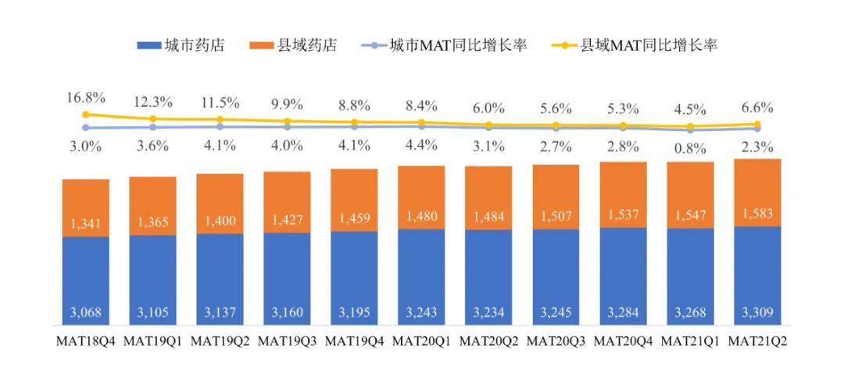
备注：MAT表示从当前季度向前滚动4个季度，如MAT21Q2表示从2020Q3~2021Q2时间段，下同
数据来源：中康CMH《中国县域零售市场蓝皮书》

接下来我们将从“人货场”模型出发来浅析县域药品零售市场的消费和需求特征。

人：内外部因素共同推动购药者消费行为变化
人是一切需求的起源，人也是一切需求满足的终点，市场的特征是人消费的特征呈现。医药政策的变革、疫情常态化影响、科技发展带动消费习惯的变迁、医疗保健知识的普及和健康意识的提升，种种内部、外部的因素不断碰撞融合，最终潜移默化地推动全国包括县域市场消费者购药行为的变化。

CMH消费者购买行为数据显示，城市和县域零售药店均是女性消费群体偏多，占比达54%，高于男性群体(46%)。县域市场年轻人口外流，中老年人口占比较高，反映在县域市场购药者的结构，中老年群体(46岁以上)占比高于城市市场。

全国零售药店-购药者性别和年龄分布
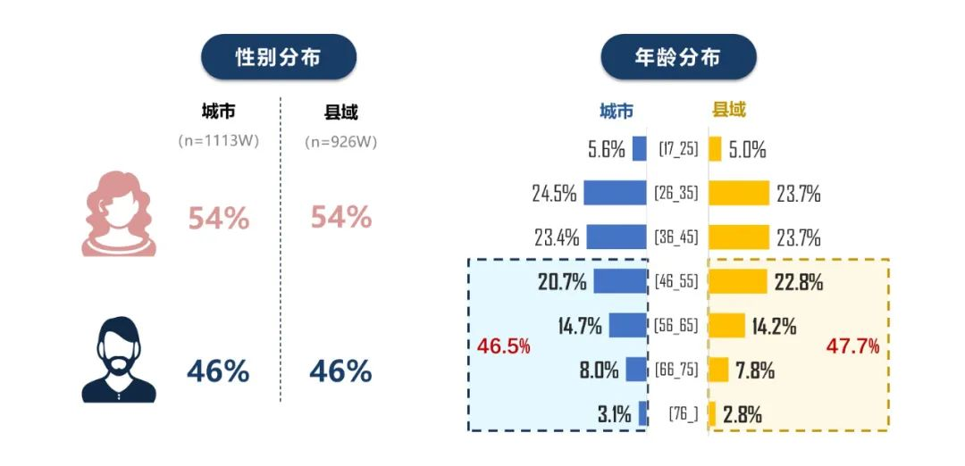
数据来源：中康CMH《中国县域零售市场蓝皮书》

MAT19Q2-MAT21Q2县域药店的店均订单数呈下滑趋势，药店数量的增长、B2C电商平台的发展以及带量采购背景下部分消费者回流至医院均是导致店均订单下滑的原因。

县域零售药店主要依赖品单价增长驱动，品单价提升背后的动力主要来自产品销售结构的改变，而非产品直接提价，一方面各品类产品大包装、疗程装均快速增长；另一方面，多个品类低价产品份额下滑，高价产品份额提升，消费者购药向品牌药转移，推动品单价提升。城市药店的品单价有下滑趋势，主要依靠客品数提升驱动增长。品单价及客品数的增长动力难以持续，通过获取更多新消费者或提升老客户的复购以驱动店均订单数的增长，仍是药店实现增量的关键。

全国-零售药店-店均销售额增长驱动解构
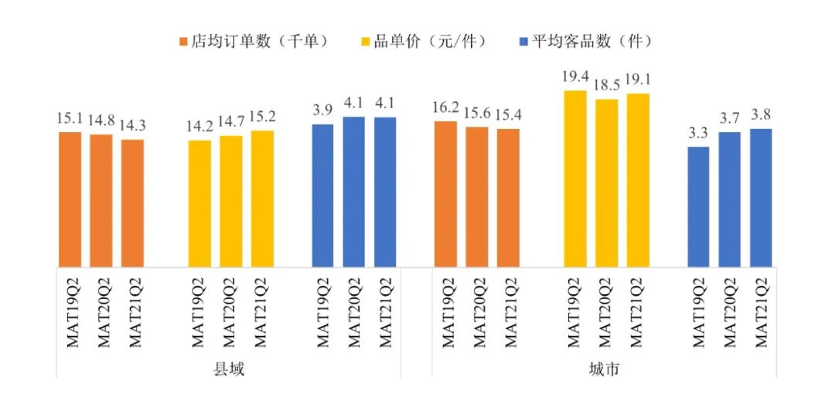
数据来源：中康CMH《中国县域零售市场蓝皮书》

货：常用药品类和慢病用药引领县域市场回温
“货”即产品，产品反映的是人的需求。2020年上半年的疫情导致全国包括县域消费者的购药结构发生翻天覆地的变化，一方面是戴口罩习惯致使呼吸道疾病发病率下降，需求减少，同时口罩、体温计、消杀类等防疫产品销售激增以及雾化器、制氧机等家用医疗器械需求剧增；另一方面感冒类、止咳类产品受禁售政策影响，购买受到制约。如今疫情走向常态化，消费者的购药需求开始恢复，然而疫情带来的影响还在持续。

2021年上半年，全国县域市场大多数品类呈恢复性增长趋势。县域零售市场TOP3品类依次为胃肠道疾病用药、心脑血管疾病用药（不含高血压）、维生素矿物质补充剂，规模同比均呈双位数增长。排名第四的感冒用药/清热类规模负增长显著，主要因为2020年第一季度疫情初期，消费者恐慌性囤货导致部分品种规模激增（如连花清瘟胶囊、抗病毒口服液等），而后期受到禁售令的制约，规模大幅下滑。

全国县域-零售药店-TOP20品类销售概况(21H1 vs. 20H1)
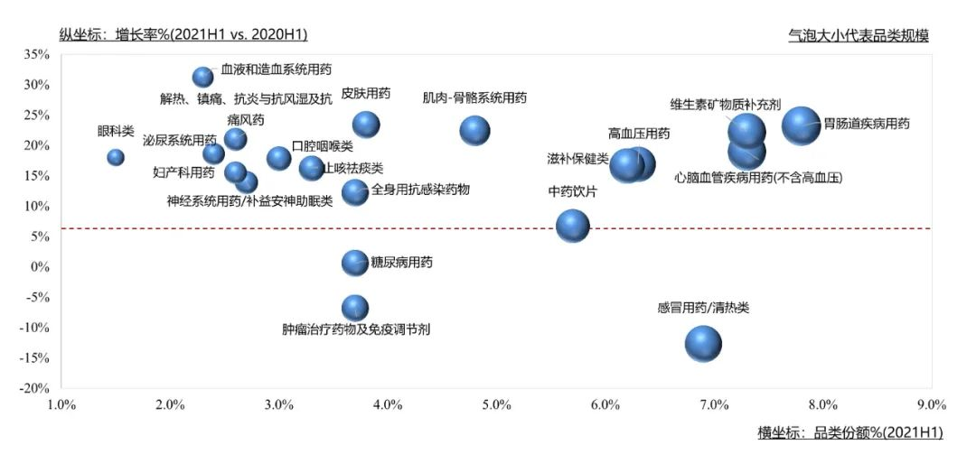
数据来源：中康CMH《中国县域零售市场蓝皮书》
对比城市市场，县域零售药店市场销售品类偏向于胃肠道疾病用药、感冒用药/清热类等家庭常备用药和心脑血管、高血压用药等慢性疾病用药，而在城市市场中份额占比排名第一的肿瘤治疗药物及免疫调节剂在县域市场重要性偏低，新特药目前在县域的渗透仍较低。县域市场购药需求仍主要围绕基础用药以及老年人慢病用药。
全国县域药店-TOP20品类县域发展指数(21H1)
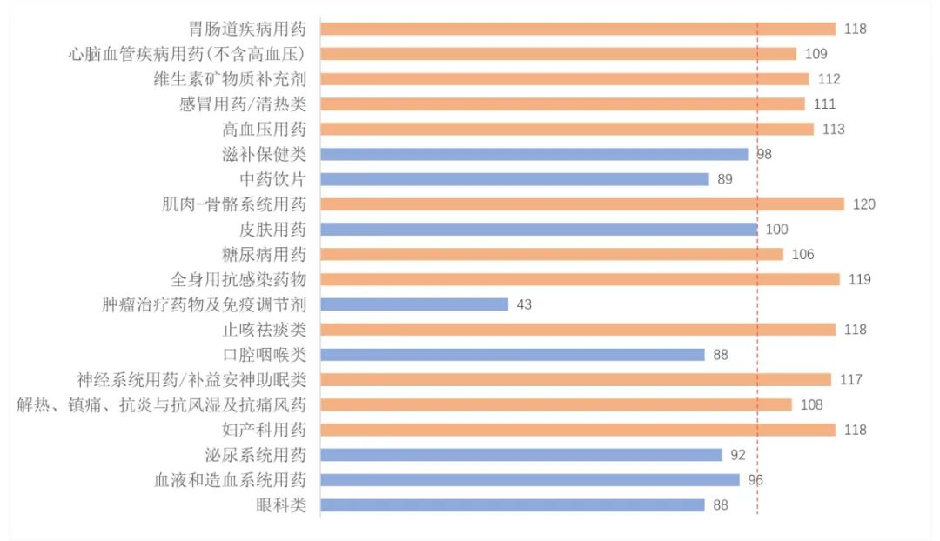
备注：县域发展指数=品类县域份额/品类城市份额*100，县域发展指数>100表示品类在县域的份额更高，县域的重要性高于城市
数据来源：中康CMH《中国县域零售市场蓝皮书》

场：县域购药服务仍需优化
线下零售药店是消费者重要的购药场所，店员和药师更是承担着连接“人”（购药者）和“货”（药品）的重要角色。随着处方药在药店销售额占比的提升，患者对于专业用药指导的需求日趋提升，而提升购药服务、搭建更加专业、便捷、友好的购药场景就成为线下零售药店吸引顾客、留下顾客、转化顾客的关键。

“单纯的药品销售已经留不住顾客了，县域的消费者也需要更加专业的服务，”在《中国县域零售市场蓝皮书》的县域连锁负责人和店长深访环节中，某位县域连锁负责人说到，“我们开始在每个县域药店设置专门的慢病专员，为每个购药会员设立档案，建立一对一的沟通机制，并定期回访。”而另一位县域连锁负责人也谈到，目前工业企业在县域覆盖人员不足是开展患者教育的瓶颈，门店店员培训和门店活动欠缺专业人员的指导。对于县域购药者的专业需求，某位县域连锁的店长体会更加深刻，她提到，县域购药者特别是中老年人购药者对于慢病知识需求很大，工业企业组织开展的慢病相关活动反响热烈，也期待工业组织更多的培训和促销帮扶活动。

